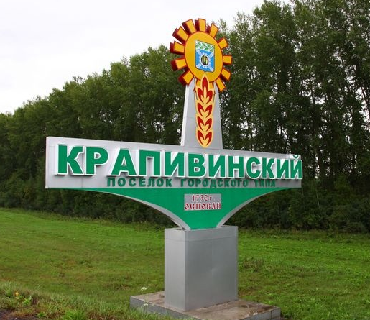
«ПРОФИЛЬ ЗДОРОВЬЯ» КРАПИВИНСКОГО МУНИЦИПАЛЬНОГО ОКРУГА
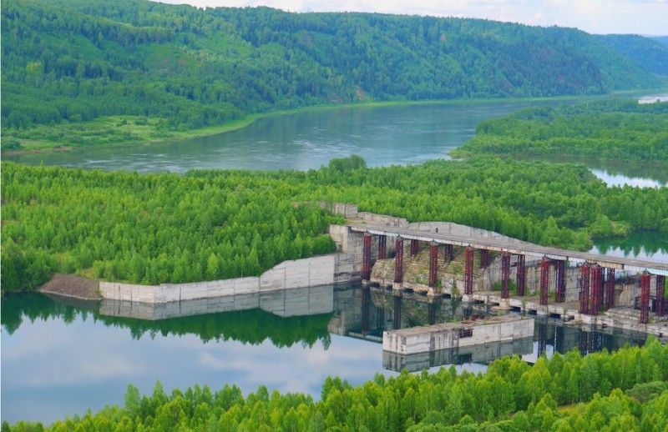

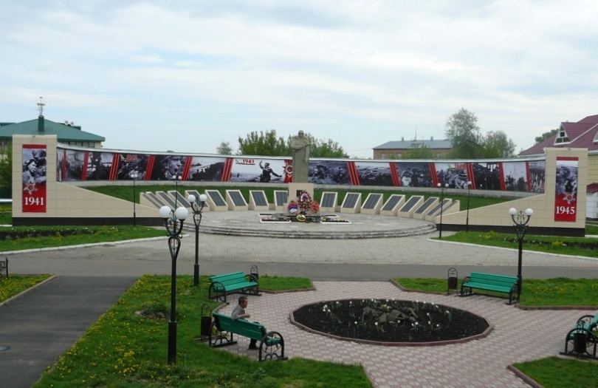

Введение
В течение последних десятилетий произошел серьезный сдвиг в понимании здоровья и его значения для развития общества. Здоровье все больше связывается в сознании людей с успешностью, возможностями, ответственностью.
Физическая активность жителей - это один из важных факторов, влияющих на здоровье человека.
Одной из главных целей «Профиля здоровья» является создание условий для укрепления здоровья населения путем приобщения различных слоев общества к регулярным занятиям физической культурой и спортом, создание условий, обеспечивающих возможность гражданам систематически заниматься данными занятиями.
Одним из основных направлений социально-экономического развития округа является создание условий для улучшения качества жизни и здоровья граждан, в том числе за счет развития качественной и доступной инфраструктуры отдыха и культурного досуга.
Развитие культурного досуга и отдыха в настоящий момент является перспективным направлением развития Крапивинского округа. Выгодное географическое положение, транспортная доступность, наличие объектов туристского показа, благоприятные природно-климатические условия (отсутствие стихийных бедствий природного и техногенного характера), проведение на территории округа областных и межрегиональных фестивалей, спортивных соревнований создают уникальные возможности для культурного досуга и отдыха жителей муниципального образования.
Участие в подготовке и проведении массовых социально-культурных, спортивных и других мероприятий в Крапивинском муниципальном округе происходит с помощью волонтеров. Основная задача волонтерского движения: ориентировать молодежь на достижение успеха, ведение здорового образа жизни и повышение культурного потенциала.
Оглавление
 | История (историческая справка) | 5
 | Климатогеографические особенности | 5
 | Демографические показатели (ситуация) | 8
3.1. | Миграция | 9
3.2. | Рождаемость | 9
3.3. | Смертность | 10
3.4. | Естественный прирост населения | 10
3.5. | Репродуктивное поведение | 10
 | Здоровье жителей | 11
4.1. | Самооценка здоровья | 12
4.2. | Заболеваемость | 12
 | Факторы, влияющие на здоровье | 16
5.1. | Питание жителей | 16
5.2. | Вредные привычки жителей | 17
5.3. | Физическая активность жителей | 20
 | Культурный досуг. Отдых | 25
 | Окружающая среда | 34
 | Качество атмосферного воздуха | 35
 | Качество воды | 36
 | Водоснабжение и отвод сточных вод | 36
 | Вывоз и переработка мусора | 37
 | Озеленение территории округа | 37
 | Экономика муниципального образования | 39
 | Занятость и безработица | 39
 | Доходы населения | 45
 | Пенсия | 49
 | Жилищные условия. Облик муниципального образования | 50
 | Благоустройство жилищного фонда и муниципального образования | 51
 | Нестандартное жильё (частный сектор и аварийное жилье) | 52
 | Безопасность | 54
 | Образование | 56
 | Создание условий для формирования приоритета здорового образа жизни и обеспечение здоровья | 61
 | Здравоохранение | 71
 | Структура здравоохранения | 72
 | Удовлетворённость населения качеством медицинской помощи | 73
 | Профилактическая работа | 73
 | Социальная поддержка | 75
 | Меры социальной поддержки населения, влияющие на улучшение качества жизни граждан | 76
 | Меры социальной поддержки пенсионеров и инвалидов | 81
 | Основные меры социальной поддержки семей с детьми | 82
 | Участие населения в жизни муниципального образования, волонтерство | 83
 | Будущее муниципального образования | 88

- История (историческая справка)

По документам госархива Кемеровской области установлено, что на заседании Президиума Томского Губисполкома от 25.07.1924 года слушался вопрос «об утверждении общего проекта районирования Томской губернии». Составленный секцией районирования и одобренный Губплановой комиссией проект деления Томской губернии на 41 район в целом одобрен. В округ Щегловского уезда включен Крапивинский район с Крапивинской, Мунгатской и Банновской волостями. Это решение окончательно утверждено постановлением Сибирского революционного комитета от 04.09.1924 года.

Указом Президиума Верховного Совета РСФСР от 1.02.1963 года Крапивинский район был упразднен. Однако уже 30.12.1966 года вновь образован путем выделения из Ленинск - Кузнецкого, Кемеровского и Промышленновского районов. В состав округа вошли 10 сельских советов, позже - в 1994 году - 14.
Крапивинский район наделен статусом муниципального района в соответствии с законом Кемеровской области от 17.12.2004 года № 104-ОЗ «О статусе и границах муниципальных образований».
В 2019 году в Крапивинском районе произошла большая реорганизация - объединение всех поселений района и наделение вновь образованного муниципального образования статусом муниципального округа.
- Климатогеографические особенности
Климат резко континентальный с резкими суточными и годовыми колебаниями температур. Разница между самой высокой и самой низкой температурами составляет 83^{о}С. В зимнее время обильные снегопады образуют снежный покров мощностью до 1 метра. Согласно многолетним наблюдениям, замерзание рек и становление снежного покрова наступает в среднем в первой декаде ноября, вскрытие рек во второй декаде апреля. Средняя многолетняя температура воздуха в январе составляет минус 17,7^{о}С, в июле- +18,1^{о}С. Среднегодовая температура воздуха- 0,0^{о}С. Среднегодовое количество осадков 600 мм, из них 75 процентов (450мм) приходится на теплый период года (апрель-октябрь), 25 процентов (150мм) - на холодный период (ноябрь-март). Выпадение осадков неравномерно, самое большое количество осадков в году, как правило, приходится на июль- август, а самое малое на март- апрель. Средняя глубина промерзания почвы составляет около двух метров. На территории округа преобладают южные и юго-западные направления ветров со средней скоростью 3,7 м/сек.
Крапивинский округ расположен в центральной части Кемеровской области-Кузбасса по обоим берегам реки Томи.
Площадь территории 6,9 тыс. кв.км., что составляет 7,2 процента территории области. Административные границы Крапивинского округа сухопутные. На юге округ граничит с Беловским районом, на юго-востоке - с Новокузнецким районом, на севере - с Чебулинским округом, на севере и северо-востоке - с Тисульским районом, на юго-западе - с Ленинск-Кузнецким округом, на западе - с Промышленновским округом и на северо-западе - с Кемеровским округом.
Крапивинский округ расположен в основном по левому берегу реки Томи, изобилующему средним и тучным черноземьем, и ее крупным притокам: Нижняя Терсь, Тайдон, Уньга, Мунгат, Быструха, Заломная, Черная Осипова. Правый берег реки Томи занят отрогами Кузнецкого Алатау, Салтымаковским хребтом с подзолистыми и болотистыми землями.
На фоне всех округов Кемеровской области-Кузбасса, Крапивинский округ в природном отношении один из самых благополучных и наименее тронутый хозяйственной деятельностью человека.
Река Томь разделяет округ на две большие части, представляющие собой разные природные комплексы.
Лесостепная - левобережная часть Крапивинского округа является зоной интенсивного сельского хозяйства, здесь расположены сельскохозяйственные предприятия, подсобные хозяйства местных жителей и дачные участки многих горожан. Поля и луга заняты сенокосами, пастбищами. Господствующим типом почв являются черноземы. По механическому составу почвы, в основном, глинистые и суглинистые. В этой части округа древесная растительность представлена березой, осиной, изредка-сосной. Из кустарниковых наиболее распространены калина, рябина, акация, шиповник, черемуха.
Через поля, перелески и луга протекают спокойные, илистые, и, довольно протяжённые реки: Мунгат, Быструха, Южная и Северная Уньга.
С запада на восток на 60 км простирается Салтымаковский хребет -красивейшая горная система. С южной стороны вдоль хребта протекает р.НижняяТерсь, с северной - р.Тайдон, с западной - р.Томь. В геологическом отношении Салтымаковский хребет представляет «слоеный пирог» из нескольких пород: базальтов, алевролитов, песчаника. Лесообразующие породы - пихты, береза, осина, кедр. Западная часть хребта, начинающегося от Томи, более низкая, высотой 400 - 600 м. Наиболее высока центральная часть. Наивысшая вершина 731 м.
Правобережная часть округа представляет собой Низкогорно-таежный и Среднегорно-таежный комплекс. Восточная граница округа проходит по центральному хребту «Кузнецкий Алатау» через вершины Барбаган, Абатова, Малый и Большой Тасныл, Горы Большая Зелёная, хребет Тыдын.
Основной образующей породой дерева является пихта, на вырубках осина и берёза. По поймам рек в горно-таёжной зоне растут ели и кедр.
Разнообразен природный ландшафт Крапивинского округа: лесостепь, равнинная тайга, горная тайга, голые гольцы, где камень и снежники, уникальный пойменный комплекс реки Томи.

- Демографические показатели (ситуация)

Численность населения Крапивинского муниципального округа на 01.01.2019 составила 22740 человек. Плотность населения 3,3 человека на 1 кв. км.
Удельный вес в общей численности населения:
- городского населения – 52,3 процента;
- сельского населения – 47,7 процентов.
По состоянию на 01.01.2019 года численность женщин превышает численность мужчин на 1238 человек (9,4 %).
Демографическая нагрузка на 1000 жителей трудоспособного возраста составляет 1055 человек нетрудоспособного возраста (детей и пенсионеров).
Средний возраст населения округа 40,39 лет. Средний возраст женщин 42,43 года, мужчин 38,13 лет.
Национальная структура населения (по итогам Всероссийской переписи населения 2010 года):
русские – 92,4 процента;
немцы – 3,1 процента;
чуваши – 1,8 процента;
украинцы – 0,8 процента;
татары – 0,4 процента;
другие – 1,5 процента.
Число родившихся в 2019 году по сравнению с предыдущим годом снизилось на 10%. Уровень рождаемости в округе (в расчете на 1000 жителей) сложился ниже среднеобластного значения (10,5). Число умерших по отношению к предыдущему году снизилось на 7,8%. Уровень смертности (в расчете на 1000 жителей) в округе сложился как среднеобластной показатель (14,1).

Таблица 1. Численность населения по полу и возрасту (человек)

 | Мужчины и женщины | Мужчины | Женщины
Всё население | 22740 | 10751 | 11989
В том числе
Моложе трудоспособного | 4937 | 2536 | 2401
Трудоспособное население | 13082 | 6873 | 6209
Старше трудоспособного населения | 4721 | 1342 | 3379

3.1.Миграция

Таблица 2. Миграция (по данным Росстата)

 | 2015 | 2016 | 2017 | 2018 | 2019
Прибыло | 1157 | 1152 | 939 | 809 | 841
Выбыло | 1255 | 1168 | 1090 | 1190 | 920
Миграционный прирост (убыль (-)) | -98 | +16 | -151 | -381 | -79

3.2.Рождаемость

Таблица 3. Суммарный коэффициент рождаемости

 | 2015 | 2016 | 2017 | 2018 | 2019
Рождаемость | 10,4 | 11,1 | 8,7 | 8,2 | 6,0

Таблица 4. Возрастные коэффициенты рождаемости(по данным Росстата)

Год | Родившиеся живыми на 1000 женщин в возрасте, лет
 | 15-19 | 20-24 | 25-29 | 30-34 | 35-39 | 40-44 | 45-49 | 50 и более | Не указан
2015 | 400,7 | 347,5 | 293,9 | 280,2 | 308,3 | 312,6 | 326,7 | 49,1
2016 | 429,3 | 380,5 | 338,5 | 312,9 | 322,6 | 346,2 | 319,1 | 52,3
2017 | 338,9 | 341,1 | 289,8 | 252,5 | 277,6 | 273,5 | 272,7 | 38,5
2018 | 329,9 | 368,9 | 304,5 | 250,3 | 241,4 | 246,1 | 205,2 | 36,7
2019 | 292,7 | 312,8 | 241,2 | 189,0 | 180,0 | 183,4 | 163,8 | 22,8

3.3. Смертность

Таблица 5. Возрастные коэффициенты смертности(по данным Росстата)

 | Умершие на 1000 человек населения соответствующего пола и возраста
 | Мужчины и женщины |  |  |  |  | Мужчины |  |  |  |  | Женщины
 | 2015 | 2016 | 2017 | 2018 | 2019 | 2015 | 2016 | 2017 | 2018 | 2019 | 2015 | 2016 | 2017 | 2018 | 2019
Всё население | 12,7 | 12,3 | 13,3 | 12,9 | 13,9 | 14,9 | 14,3 | 15,1 | 15,2 | 16,6 | 10,8 | 10,5 | 11,7 | 10,8 | 11,6
в т.ч. в возрасте:
моложе трудоспособного | 0,8 | 0,6 | 1,0 | 0,8 | 0,7 | 0,8 | 1,2 | 1,2 | 0,8 | 0,9 | 0,8 | 0 | 0,8 | 0,8 | 0,5
трудоспособном | 5,5 | 6,2 | 5,5 | 5,9 | 7,8 | 8,3 | 9,3 | 9,5 | 9,1 | 10,9 | 2,4 | 2,8 | 1,3 | 2,8 | 4,9
старше трудоспособного | 37,5 | 33,8 | 37,8 | 33,9 | 29,6 | 55,5 | 43,6 | 42,1 | 41,6 | 48,5 | 28,8 | 28,4 | 34,9 | 28,6 | 23,9

3.4.Естественный прирост населения
Таблица 6. Естественный прирост населения (по данным Росстата)

Годы | На 1000 человек населения |  |  | Число умерших в возрасте до 1 года 1000 родившихся живыми
 | родившихся | умерших | естественный прирост
2015 | 10,4 | 12,7 | -2,3 | 4,07
2016 | 11,1 | 12,3 | -1,2 | 7,67
2017 | 8,7 | 13,3 | -4,6 | 19,61
2018 | 8,2 | 12,9 | -4,7 | 10,53
2019 | 6,0 | 13,9 | -7,9 | 9,5

  - Репродуктивное поведение
Таблица 7. Количество абортов и родов (абс.)(по данным Росстата)

 | 2015 | 2016 | 2017 | 2018 | 2019
Аборты (на 1000 женщин фертильного возраста) | 25,12 | 21,78 | 21,66 | 32,33 | 27,19
Роды | 196 | 213 | 121 | 115 | 65
- Здоровье жителей

Здоровье является одной из главных ценностей как для отдельного человека, так и для общества в целом. Определение здоровья Всемирной организацией здравоохранения (ВОЗ) является самым популярным определением во всех странах. Возможно, сегодня это наиболее исчерпывающее определение здоровья.
ЗДОРОВЬЕ (определение ВОЗ) - состояние полного физического, психического и социального благополучия, а не только отсутствие болезней и физических дефектов. Каждый человек, независимо от расы, религии, политических убеждений, экономического и социального статуса, имеет право на хорошее здоровье.
Заболеваемость является важнейшей составляющей комплексной оценки здоровья населения. Данные о структуре, уровнях и динамики заболеваемости позволяют определить приоритетные направления в оказании лечебно-диагностической помощи, оценить эффективность организационных, профилактических и лечебных мероприятий проводимых в Крапивинском муниципальном округе.
Расчет уровней первичной заболеваемости в различных возрастных группах населения и анализ среднегодовых темпов прироста (убыли) первичной заболеваемости позволил выявить классы заболеваний характеризующих тенденций к росту. Данные заболевания требуют особого внимания и выяснения возможных причин увеличения показателей заболеваемости отдельными нозологическими формами с целью реализации комплекса профилактических мероприятий.

  - Самооценка здоровья (при наличии)

Таблица 8. Оценка удовлетворённости состоянием физического здоровья в зависимости от пола (в % от числа ответивших)

 | Оба пола | Мужчины | Женщины
отличное | 10 | 5 | 5
хорошее | 25 | 10 | 15
удовлетворительное | 41 | 20 | 21
плохое | 11 | 6 | 5
затрудняюсь ответить | 11 | 9 | 2

  - Заболеваемость

Таблица 9. Общая заболеваемость населения по основным классам болезней (по данным Росстата)

 | Всего, тыс. человек |  |  |  |  | На 1000 человек населения
 | 2015 | 2016 | 2017 | 2018 | 2019 | 2015 | 2016 | 2017 | 2018 | 2019
Все болезни | 46321 | 49875 | 45056 | 46546 | 43377 | 1959,0 | 2082,7 | 1919,6 | 2003,7 | 1907,5
Из них:
некоторые инфекционные и паразитарные болезни | 1021 | 1717 | 1382 | 1284 | 1278 | 43,2 | 73,2 | 58,9 | 55,3 | 56,2
новообразования | 927 | 1112 | 1181 | 1289 | 1288 | 39,2 | 47,4 | 50,3 | 55,5 | 56,6
болезни крови, кроветворных органов и отдельные нарушения, вовлекающие иммунный механизм | 485 | 537 | 501 | 421 | 404 | 20,5 | 22,9 | 21,3 | 18,1 | 17,8
болезни эндокринной системы, расстройства питания и нарушения обмена веществ | 1484 | 2443 | 2539 | 2989 | 2822 | 62,8 | 104,1 | 108,2 | 128,7 | 124,1
болезни нервной системы | 1715 | 1772 | 1546 | 1211 | 957 | 72,5 | 75,5 | 65,9 | 52,1 | 42,1
болезни глаза и его придаточного аппарата | 1910 | 3467 | 3841 | 3130 | 3230 | 8,1 | 147,7 | 163,6 | 134,7 | 142,0
болезни уха и сосцевидного отростка | 758 | 1524 | 784 | 598 | 1083 | 32,1 | 64,9 | 33,4 | 25,7 | 47,6
болезни системы кровообращения | 7742 | 7660 | 7041 | 7328 | 8000 | 327,4 | 326,4 | 300,0 | 315,5 | 351,8
болезни органов дыхания | 8220 | 7746 | 7032 | 6513 | 6575 | 347,6 | 330,1 | 299,6 | 280,4 | 289,1
болезни кожи и подкожной клетчатки | 1030 | 1329 | 1370 | 1183 | 1009 | 43,6 | 56,6 | 58,4 | 51,0 | 44,4
болезни костно-мышечной системы и соединительной ткани | 5097 | 6021 | 5809 | 5995 | 5263 | 215,6 | 256,6 | 247,5 | 258,1 | 231,4
болезни мочеполовой системы | 3774 | 3861 | 3349 | 3555 | 4159 | 159,6 | 164,5 | 142,7 | 153,0 | 182,9
осложнения беременности, родов и послеродового периода¹⁾ | 38 | 258 | 196 | 178 | 114 | 7,07 | 48,87 | 39,67 | 35,96 | 25
врожденные аномалии (пороки развития), деформации и хромосомные нарушения | 136 | 164 | 183 | 229 | 261 | 5,8 | 7,0 | 7,8 | 9,9 | 11,5
      - В расчёте на 1000 женщин в возрасте 15-49 лет

Таблица 10. Заболеваемость отдельными инфекционными болезнями(число зарегистрированных случаев заболевания)(по данным Росстата)

 | Всего, тыс. человек |  |  |  |  | На 1000 человек населения
 | 2015 | 2016 | 2017 | 2018 | 2019 | 2015 | 2016 | 2017 | 2018 | 2019
Все болезни | 5503 | 5135 | 5427 | 4321 | 4208 | 232,7 | 218,8 | 231,2 | 186,0 | 185,1
Из них:
Острые кишечные инфекции, ¹⁾ тыс. | 166 | 119 | 114 | 99 | 86 | 7,0 | 5,1 | 4,9 | 4,3 | 3,8
Другие сальмонеллёзные инфекции | 3 | 1 | 5 | 5 | 1 | 0,12 | 0,04 | 0,21 | 0,21 | 0,04
Скарлатина | 0 | 0 | 0 | 0 | 0 | 0 | 0 | 0 | 0 | 0
Коклюш | 0 | 0 | 0 | 0 | 0 | 0 | 0 | 0 | 0 | 0
Острые инфекции верхних дыхательных путей, тыс. | 4230 | 3794 | 4035 | 2968 | 2809 | 178,9 | 161,7 | 171,9 | 127,8 | 123,5
Грипп, тыс. | 66 | 7 | 0 | 2 | 1 | 2,79 | 0,30 | 0 | 0,09 | 0,04
Вирусные гепатиты (острые и хронические заболевания) | 3 | 0 | 0 | 1 | 0 | 0,12 | 0 | 0 | 0,04 | 0
Менингококковая инфекция | 0 | 0 | 0 | 0 | 0 | 0 | 0 | 0 | 0 | 0
Педикулёз | 14 | 12 | 8 | 6 | 5 | 0,59 | 0,51 | 0,34 | 0,26 | 0,22
Ветряная оспа, тыс. | 133 | 127 | 44 | 75 | 97 | 5,62 | 5,41 | 1,87 | 3,23 | 4,27
Паротит эпидемический | 0 | 0 | 0 | 0 | 0 | 0 | 0 | 0 | 0 | 0
Клещевой весенне-летний энцефалит | 3 | 5 | 8 | 4 | 1 | 0,12 | 0,21 | 0,34 | 0,17 | 0,04
Чесотка | 12 | 12 | 11 | 20 | 13 | 0,51 | 0,51 | 0,47 | 0,86 | 0,57
- Включая бактериальную дизентерию (шигеллез); острые кишечные инфекции, вызванные установленными бактериальными, вирусными возбудителями, неустановленными инфекционными возбудителями, а также пищевые токсикоинфекции установленной и неустановленной этиологии.
Таблица 11. Заболеваемость ВИЧ-инфекцией(по данным Росстата)

 | 2015 | 2016 | 2017 | 2018 | 2019
Зарегистрировано пациентов с ВИЧ-инфекцией:
всего на конец года, человек | 174 | 254 | 254 | 252 | 294
на 100 000 человек населения | 735,9 | 1082,3 | 1082,1 | 1084,9 | 1292,9
Из числа зарегистрированных пациентов – впервые в жизни установленным диагнозом:
всего, человек | 50 | 55 | 60 | 28 | 58
на 100 000 человек населения | 211,5 | 234,4 | 255,6 | 120,5 | 255,1
справочно по Кемеровской области на 100 000 человек населения

Таблица 12. Заболеваемость злокачественными новообразованиями
(по данным Росстата)

 | 2015 | 2016 | 2017 | 2018 | 2019
Зарегистрировано пациентов с впервые в жизни установленным диагнозом:
всего, человек | 116 | 64 | 66 | 71 | 91
на 100 000 человек населения | 490,6 | 272,7 | 281,2 | 305,7 | 400,2
справочно по Кемеровской области на 100 000 человек населения
Численность пациентов, состоящих на учете в лечебно-профилактических организациях на конец года:
всего, человек | 486 | 493 | 493 | 418 | 441
на 100 000 человек населения | 2055,3 | 2100,7 | 2100,4 | 1799,5 | 1939,3
справочно по Кемеровской области на 100 000 человек населения

Таблица 13. Заболеваемость активным туберкулёзом
(по данным Росстата)
 | 2015 | 2016 | 2017 | 2018 | 2019
Выявлено пациентов с впервые в жизни установленным диагнозом:
всего, человек | 39 | 44 | 32 | 36 | 24
на 100 000 человек населения | 164,9 | 187,5 | 136,3 | 155,0 | 105,5
справочно по Кемеровской области на 100 000 человек населения
Из числа выявленных пациентов – диагнозом туберкулёза органов дыхания:
всего, человек | 39 | 43 | 32 | 36 | 24
на 100 000 человек населения | 164,9 | 183,2 | 136,3 | 155,0 | 105,5
справочно по Кемеровской области на 100 000 человек населения
Численность пациентов, состоящих на учете в лечебно-профилактических организациях на конец года:
всего, человек | 103 | 89 | 71 | 78 | 51
на 100 000 человек населения | 435,6 | 379,2 | 302,5 | 335,8 | 224,3
справочно по Кемеровской области на 100 000 человек населения

Таблица 14. Заболеваемость болезнями, передаваемыми преимущественно половым путём(по данным Росстата)

 | 2015 | 2016 | 2017 | 2018 | 2019
Выявлено пациентов с впервые в жизни установленным диагнозом:
сифилис
всего, человек | 8 | 10 | 4 | 5 | 4
на 100 000 человек населения | 33,8 | 42,6 | 17,0 | 21,5 | 17,6
справочно по Кемеровской области на 100 000 человек населения
гонорея (острая и хроническая)
всего, человек | 3 | 1 | 0 | 0 | 0
на 100 000 человек населения | 12,7 | 4,3 | 0 | 0 | 0
справочно по Кемеровской области на 100 000 человек населения
Численность пациентов, состоящих на учете в лечебно-профилактических организациях на конец года:
всего, человек | 27 | 26 | 24 | 22 | 19
на 100 000 человек населения | 114,2 | 110,8 | 102,3 | 94,7 | 83,6
справочно по Кемеровской области на 100 000 человек населения

Таблица 15. Заболеваемость психическими расстройствами и расстройствами поведения, связанными с употреблением психоактивных веществ(по данным Росстата)

 | 2015 | 2016 | 2017 | 2018 | 2019
Всего | 30 | 16 | 32 | 24 | 18
Взято под наблюдение пациентов с впервые в жизни установленным диагнозом:
алкоголизм и алкогольные психозы
всего, человек | 27 | 14 | 31 | 22 | 15
на 100 000 человек населения | 114,2 | 59,7 | 132,1 | 94,7 | 66,0
справочно по Кемеровской области на 100 000 человек населения
Наркомания и токсикомания | 3 | 4 | 1 | 2 | 3
всего, человек | 12,7 | 17,0 | 4,3 | 8,6 | 13,2
на 100 000 человек населения
справочно по Кемеровской области на 100 000 человек населения

- Факторы, влияющие на здоровье

Современная социальная модель здоровья рассматривает здоровье как результат воздействия всех факторов, оказывающих влияние как на жизнь отдельных людей и их семей, так и на население муниципального образования в целом.
5.1. Питание жителей

В основе образа жизни в целом лежат принципы, т.е. правила поведения, которым следует индивид. Важной составляющей здорового образа жизни является умеренное и сбалансированное питание.

Таблица 16. Потребление основных пищевых веществ населением в среднем на членов домашнего хозяйства (по данным Росстата)(по данным выборочного обследования бюджетов домашних хозяйств)

Пищевые вещества и калорийность | 2015 | 2016 | 2017 | 2018 | 2019
Белки, г/сут. | 90 | 90 | 90 | 90 | 90
Жиры, г/сут. | 90 | 90 | 90 | 90 | 90
Углеводы, г/сут. | 360 | 360 | 360 | 360 | 360
Калорийность, ккал/сут. | 2600 | 2600 | 2600 | 2600 | 2600

Таблица 17. Потребление продуктов питания жителями в среднем на членов домашнего хозяйства, кг/год(по данным Росстата)

Продукты | 2015 | 2016 | 2017 | 2018 | 2019
Хлеб и хлебобулочные изделия | 118 | 117 | 117 | 116 | 116
Мясо и мясные продукты | 73 | 74 | 75 | 75 | 76
Рыба и рыбные продукты | 19,8 | 19,5 | 19,6 | 19,6 | 19,7
Молоко и молочные продукты | 233 | 231 | 230 | 231 | 231
Яйцо, шт. | 268 | 273 | 279 | 281 | 283
Фрукты и ягоды | 60 | 60 | 59 | 60 | 60
Овощи и бахчевые | 102 | 102 | 104 | 104 | 105
Картофель | 91 | 90 | 90 | 90 | 90
Сахар и кондитерские изделия | 39 | 39 | 39 | 39 | 39

Таблица 18. Потребление овощей и фруктов в типичную неделю (по данным социологического опроса населения)(в % от числа ответивших)

 | Оба пола | Мужчины | Женщины
Фрукты
норма потребления (200 гр. 1 раз в день) | 15 | 4 | 11
ниже нормы | 45 | 29 | 16
Овощи
норма потребления (300 гр. 1 раз в день) | 19 | 7 | 12
ниже нормы | 18 | 13 | 5

Таблица 19. Потребление рыбы и морепродуктов(по данным социологического опроса населения)(в % от числа ответивших)

Рыба
Ежедневно или несколько раз в неделю | 3 | 0 | 3
Один раз в неделю | 24 | 8 | 16
Несколько раз в месяц | 20 | 11 | 9
Один раз в месяц или реже | 48 | 28 | 20
Не употребляю | 3 | 3 | 0

Таблица 20. Виды растительных или животных жиров, которые чаще всего используют при приготовлении пищи(по данным социологического опроса населения)(в % от числа ответивших)

 | Оба пола | Мужчины | Женщины
Сливочное масло или топленое масло | 6 | 1 | 5
Растительное масло | 90 | 20 | 70
Свиной или нутряной жир | 3 | 3 | 0
Маргарин | 0
Масло и жир не используются | 0
Другое | 0

5.2.Вредные привычки жителей

В настоящее время одним из главных факторов смертности в мире выступают неинфекционные заболевания (НИЗ), к которым относятся болезни системы кровообращения, патология органов дыхания, злокачественные новообразования, сахарный диабет. По данным ВОЗ, ежегодно в мире по причине НИЗ умирает более 36 млн. человек. Эта проблема приобретает угрожающий характер, учитывая, что 40% умерших составляют люди в возрасте до 60 лет. Самые эффективные меры снижения уровня НИЗ заключаются в предупреждении их развития, а именно, – воздействие на популяционном и индивидуальном уровне на поведенческие факторы риска НИЗ: курение, употребление алкоголя, чрезмерное употребление соли, низкая физическая активность, избыточная масса тела, нездоровое питание.
Курение является фактором риска многих хронических болезней и рассматривается как одна из актуальных проблем в сфере общественного здоровья.
В данном исследовании изучение отношения к курению включало в себя: анализ распространенности курения среди населения и изучение факторов устойчивости к курению
Таблица 21. Возраст возникновения табачной зависимости (по даннымсоциологического опроса населения)(в % от числа ответивших)

 | Оба пола | Мужчины | Женщины
до 14 лет | 0 | 0 | 0
15-17 лет | 6 | 6 | 0
старше 18 лет | 6 | 5 | 1
не пробовал(а) | 86 | 24 | 62

Таблица 22. Длительность табачной зависимости (по данным социологического опроса населения)(распределение ответов в зависимости от пола, % от числа ответивших)

 | Оба пола | Мужчины | Женщины
Курят
до 1 года | 25 | 11 | 14
1 – 5 лет | 0 | 0 | 0
более 5 лет | 75 | 60 | 15

Таблица 23. Объем потребляемых сигарет в день (по данным социологического опроса населения)(распределение ответов в зависимости от пола, % от числа ответивших)
 | Оба пола | Мужчины | Женщины
до 10 сигарет | 5 | 2 | 3
11-20 сигарет | 11 | 7 | 4
21-20 сигарет | 0 | 0 | 0
31 и более | 0 | 0 | 0
не курю | 82 | 15 | 67
Таблица 24. Структура табачной зависимости населения (по данным социологического опроса населения)(распределение ответов в зависимости от пола, % от числа ответивших)

 | Оба пола | Мужчины | Женщины
сигареты | 20 | 13 | 7
электронные сигареты | 0 | 0 | 0
вейпы | 0 | 0 | 0
кальян | 0 | 0 | 0
не курю | 80 | 13 | 67
другое | 0 | 0 | 0

Таблица 25. Кратность потребления электронных сигарет (по данным социологического опроса населения)(распределение ответов в зависимости от пола, % от числа ответивших)

 | Оба пола | Мужчины | Женщины
не курю | 98 | 31 | 67
курю несколько раз в год | 0 | 0 | 0
курю 1-2 раза в месяц | 1 | 1 | 0
курю 2-3 раза в неделю | 0 | 0 | 0
курю ежедневно | 1 | 1 | 0
по-другому | 0 | 0 | 0

Таблица 26. Кратность потребления алкоголя(по данным социологического опроса населения)(распределение ответов в зависимости от пола, % от числа ответивших)

 | Оба пола | Мужчины | Женщины
не употребляю | 50 | 33 | 17
раз в месяц или реже | 40 | 24 | 16
2–4 раза в месяц | 6 | 4 | 2
2–3 раза в неделю | 3 | 3 | 0
более 4-х раз в неделю или чаще | 0 | 0 | 0

5.3. Физическая активность жителей

Для повышения заинтересованности населения в занятиях физической культурой и спортом, на постоянной основе проводятся следующие мероприятия:
- проведение аналитической и просветительской работы с целью оказания влияния на выработку и реализацию молодежной и физкультурно-оздоровительной политики в округе;
- вовлечение детей и молодежи в занятия физической культурой и спортом путём проведения спортивных акций, квестов, тренингов и соревнований;
- спортивно-оздоровительная работа направлена на развитие семейного, молодежного туризма, организацию и работу секций, участие в окружных и региональных спортивных мероприятиях

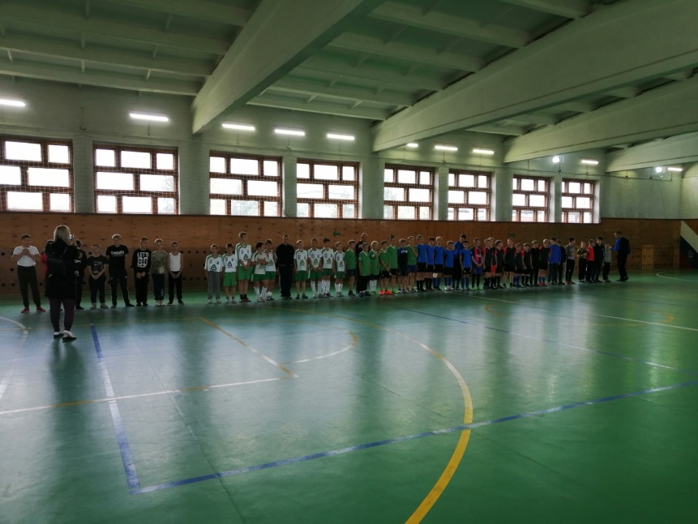

Рис. 1. Первенство по мини футболу, пгт. Крапивинский

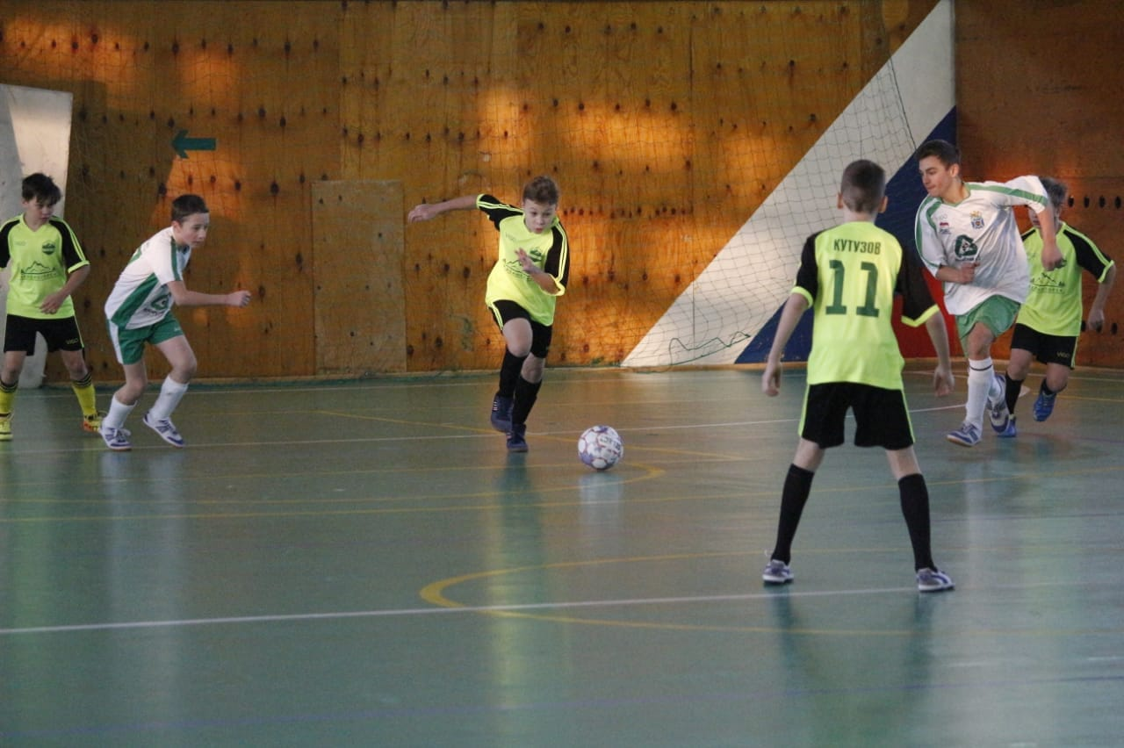
Рис. 2.Турнир по мини футболу к 300-летию образования Кузбасса, рождественский турнир, пгт. Крапивинский

- ежегодно проводятся массовые спортивные мероприятия «Лыжня России», День физкультурника, Командирские гонки, Спартакиада работников предприятий и организаций округа, Спартакиада Ветеранов округа, турниры по волейболу, лыжным гонкам, футболу, боксу, настольному теннису, стрельбе из пневматической винтовки, хоккею на валенках, велопробеги, фестивали скандинавской ходьбы, легкоатлетические многоборья;
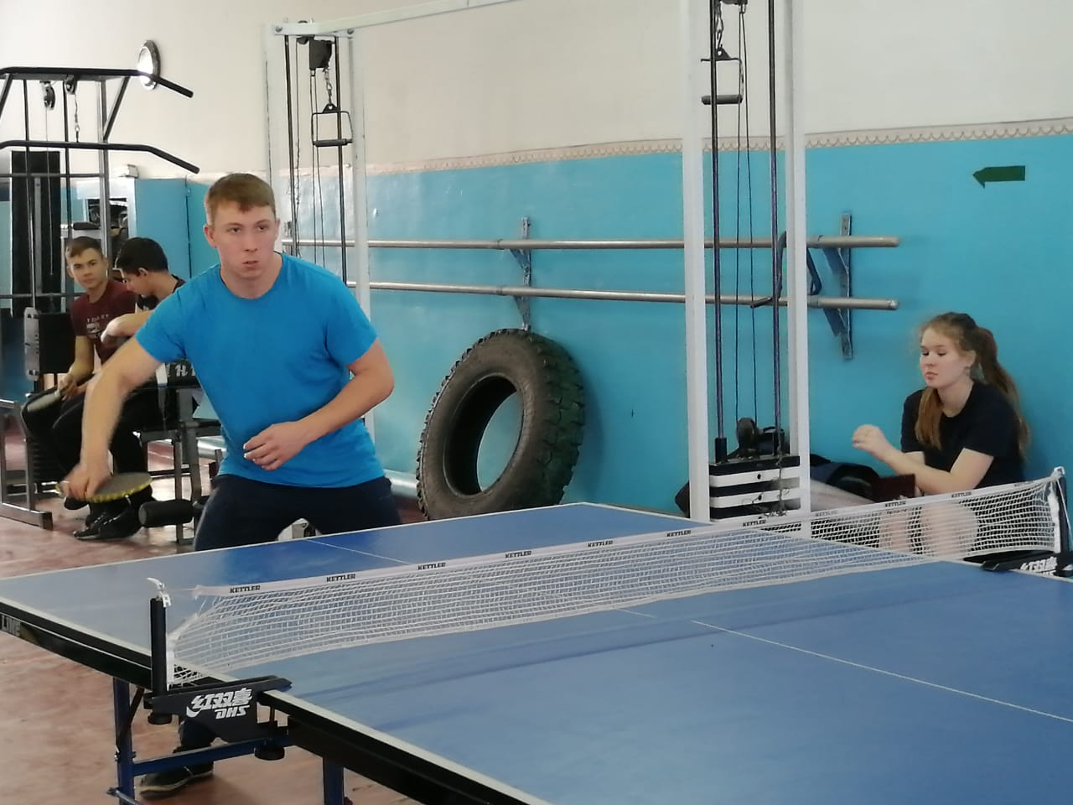
Рис. 3. Турнир по теннису к 300-летию образования Кузбасса,
рождественский турнир, пгт. Крапивинский

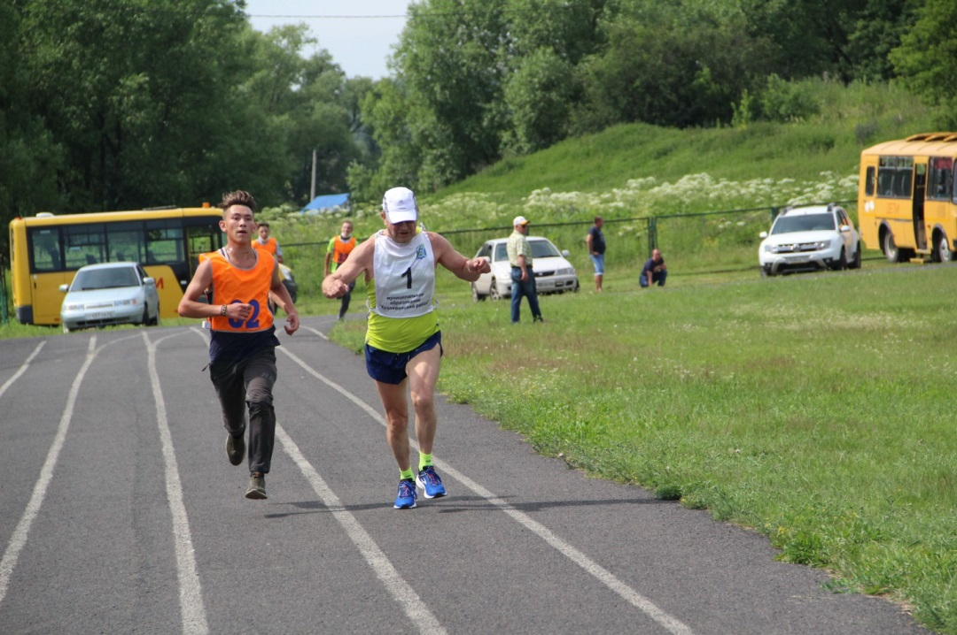
Рис. 4. Командирские гонки среди организаций Крапивинского муниципального округа, пгт. Крапивинский

- еженедельно проводятся «спортивные дни» среди работников бюджетных организаций, с привлечением тренеров и сотрудников спортивной школы;

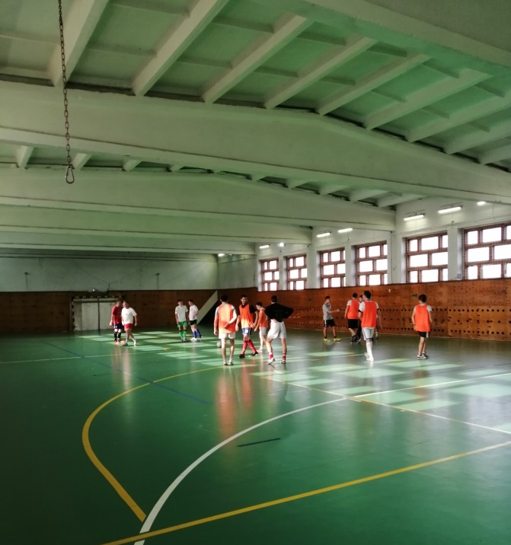
Рис. 5. Первенство по мини футболу, пгт. Крапивинский

- систематически занимаются спортом 10016 человек, это 46,6% от общего числа населения (в возрасте от 3-79 лет);
-ежегодно в январе сотрудники организаций собираются для участия в лыжном походе, посвященном образованию Кемеровской области. Маршрут проходит по памятным местам пгт. Крапивинского;
- в марте ежегодно проходит однодневная акция «3000 км сибирского здоровья» - лыжная гонка среди жителей всех поселений округа.

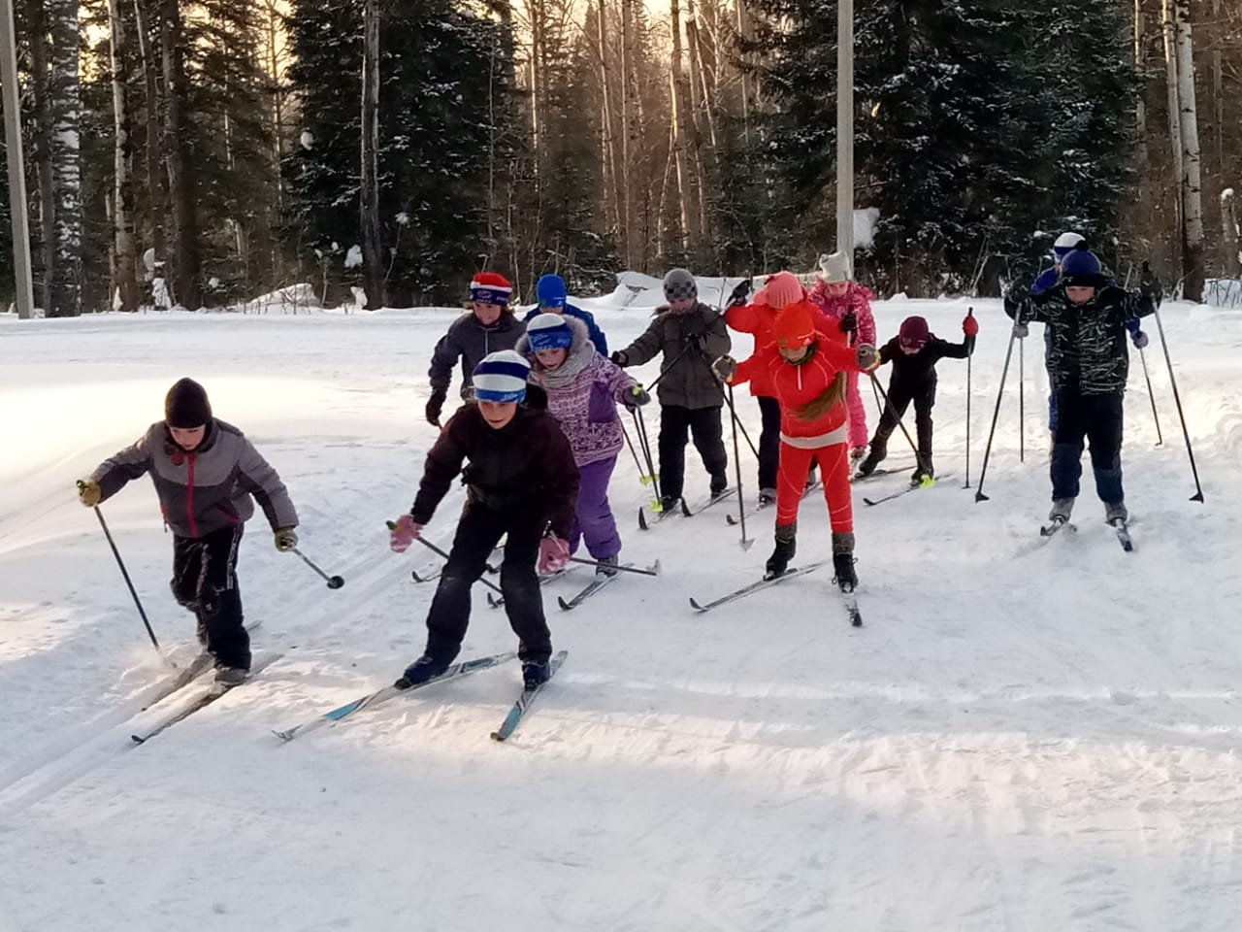
Рис. 6. Соревнования по лыжным гонкам «День здоровья», с. Борисово

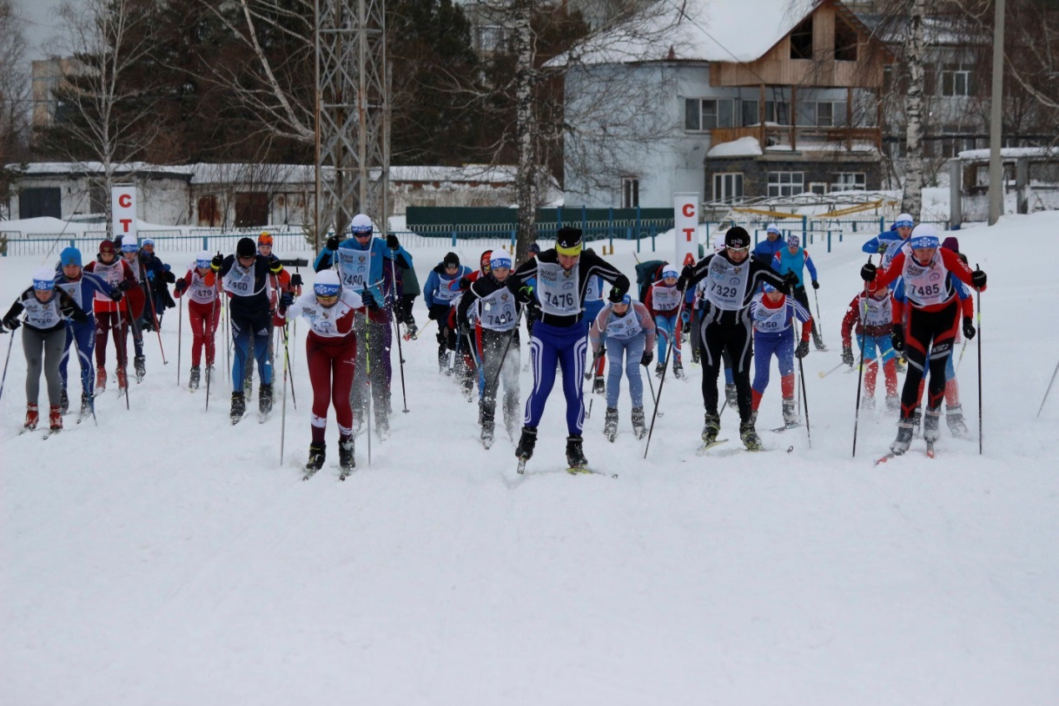
Рис. 7. Всероссийские соревнования по лыжным гонкам «Лыжня России», пгт. Зеленогорский

Таблица 27. Кратность занятий спортом, физическими упражнениями или активным досугом населения (по данным социологического опроса населения)(распределение ответов в зависимости от пола, % от числа ответивших)

 | Оба пола | Мужчины | Женщины
Низкоинтенсивные  Ходят пешком менее 30 мин в день, сидячая работа | 76 | 46 | 30
Среднеинтенсивные | 20 | 14 | 6
Высокоинтенсивные | 3 | 3 | 0

Таблица 28. Виды физической активности населения (по данным социологического опроса населения)(распределение ответов в зависимости от пола, % от числа ответивших)

 | Оба пола | Мужчины | Женщины
Зарядка | 19 | 4 | 15
Гимнастика на рабочем месте | 2 | 0 | 2
Бег | 7 | 4 | 3
«Фитнес» | 4 | 0 | 4
Тренажёрный зал | 0 | 0 | 0
Бассейн | 4 | 3 | 1
Лыжи | 4 | 2 | 2
Велосипед | 0 | 0 | 0
Спортивные игры | 2 | 2 | 0
Пешие прогулки | 51 | 8 | 43
Другое | 2 | 2 | 0
Никакими | 0 | 0 | 0

Таблица 29. Численность лиц, занимающихся физической культурой и спортом, человек
 | 2015 | 2016 | 2017 | 2018 | 2019
Численность лиц, занимающихся физической культурой и спортом, человек | 8947 | 8995 | 8947 | 9372 | 9423

Таблица 30. Число спортивных сооружений и численность занимавшихся в спортивных секциях и группах(на конец года)

 | 2015 | 2016 | 2017 | 2018 | 2019
Стадионы с трибунами на 1500 мест и более | 0 | 0 | 0 | 0 | 0
Спортивные залы | 12 | 12 | 12 | 12 | 12
Плавательные бассейны | 0 | 0 | 0 | 0 | 0
Плоскостные спортивные сооружения (площадки и поля) | 84 | 84 | 84 | 84 | 84

- Культурный досуг. Отдых

Учреждения культуры, дополнительного образования, молодежной политики, спорта и туризма готовы разнообразить отдых граждан, предоставляя свои услуги.
В пгт.Крапивинский и п. Зеленовский работает 3D кинотеатр, соответствующий современным требованиям и нормам.

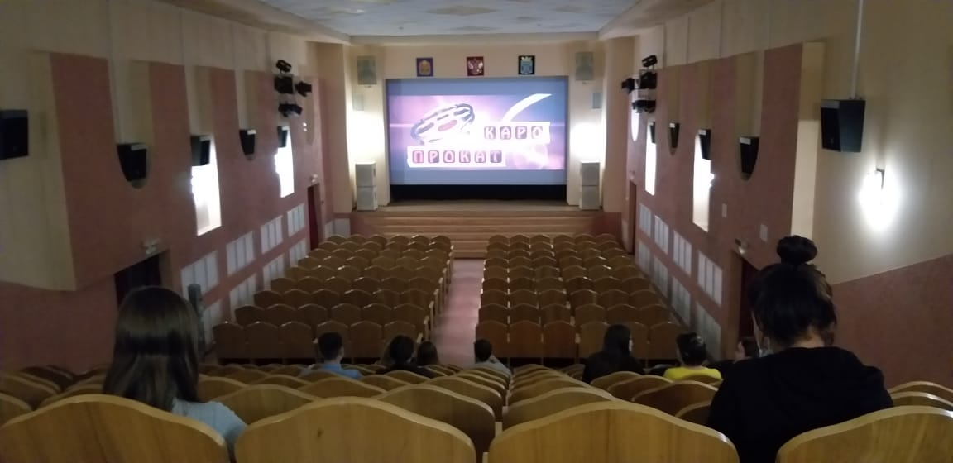
Рис. 8.3D кинотеатрв пгт. Крапивинский

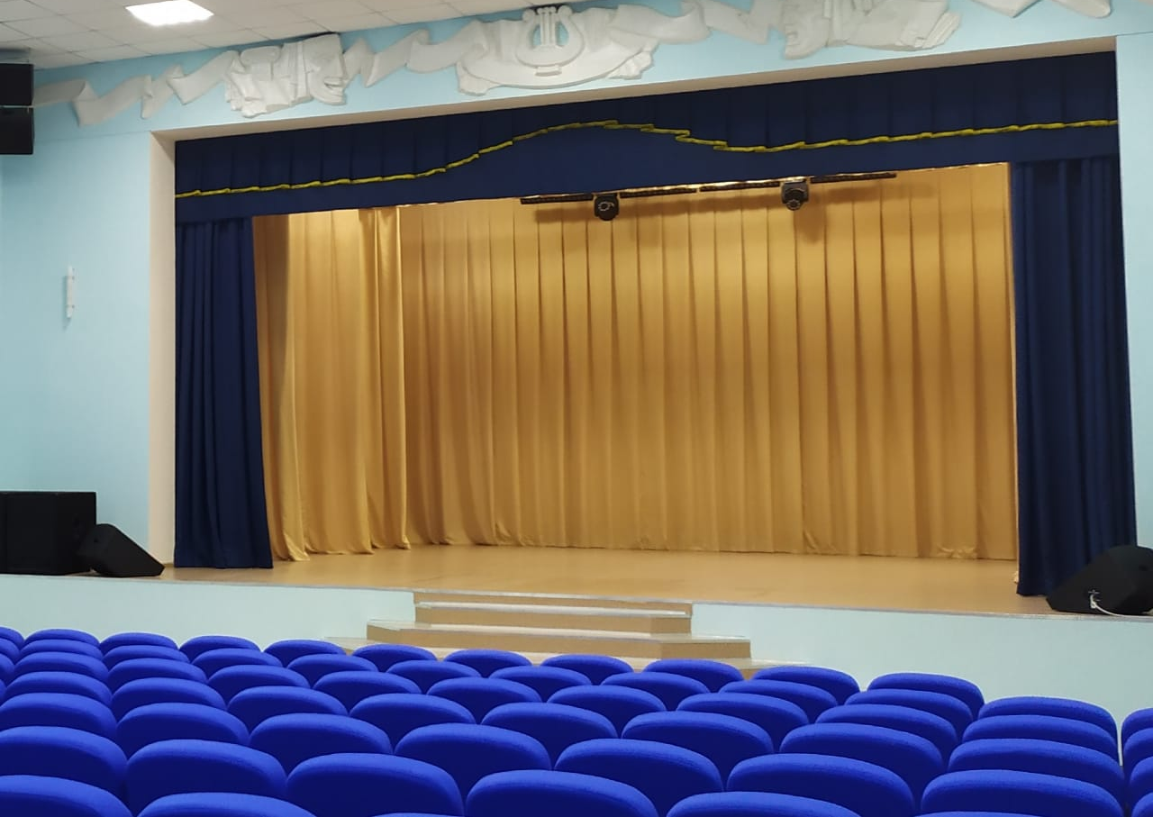
Рис. 9.3D кинотеатр в п. Зеленовский

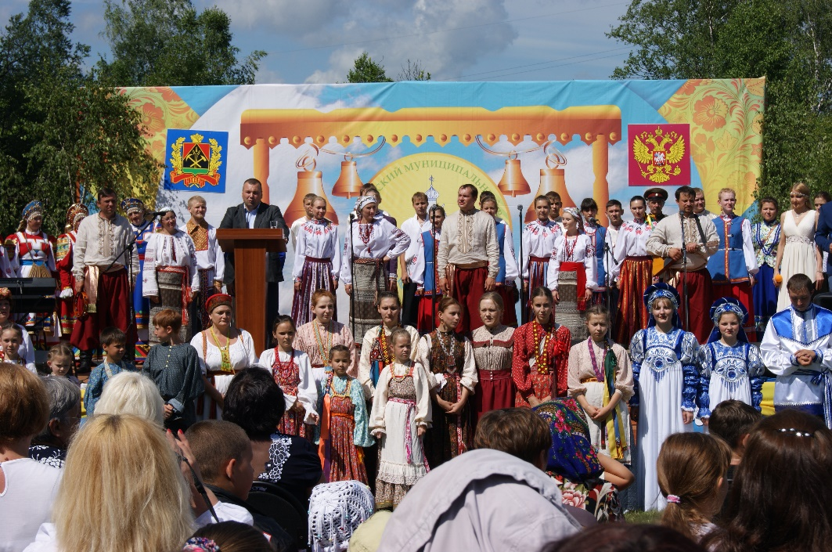
Рис. 10. Межрегиональный фестиваль национальных культур «Истоки»

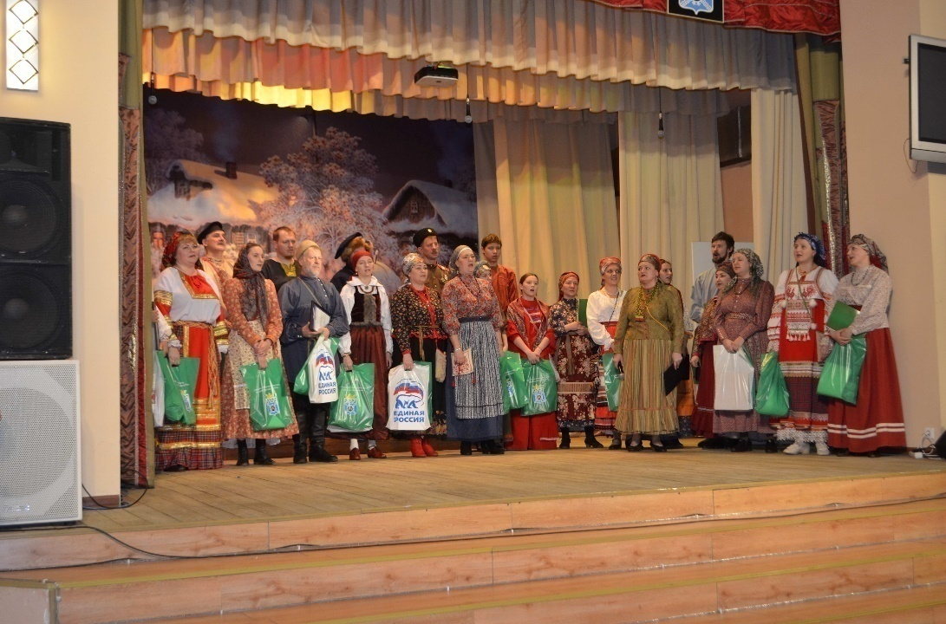
Рис. 11. Межрегиональный Крапивинский фестиваль
национальных культур «Крещенские вечерки»

Крапивинский краеведческий музей представляет уникальные коллекции, разнообразные выставочные экспозиции, Зеленогорская аллея интернационалистов оборудована местами досуга и спуском к реке Томь.

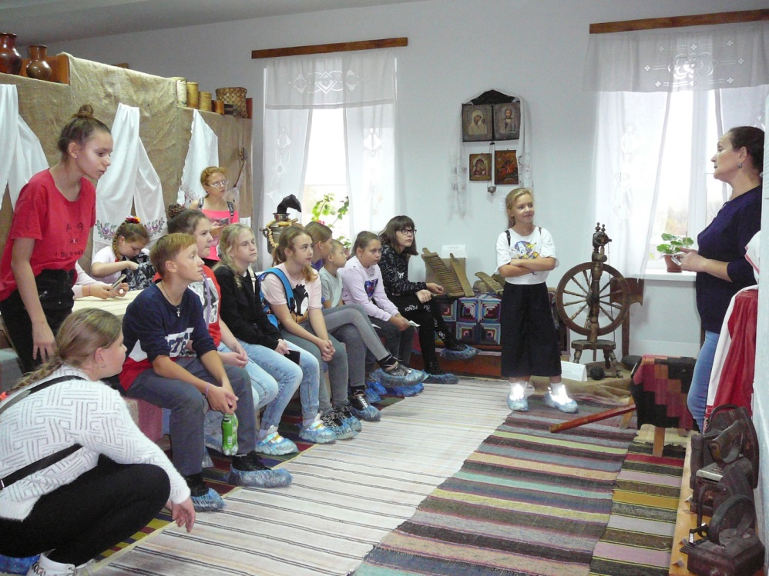
Рис.12.Музейный урок на базе этнографической экспозиции
«Крестьянская изба», Крапивинский краеведческий музей

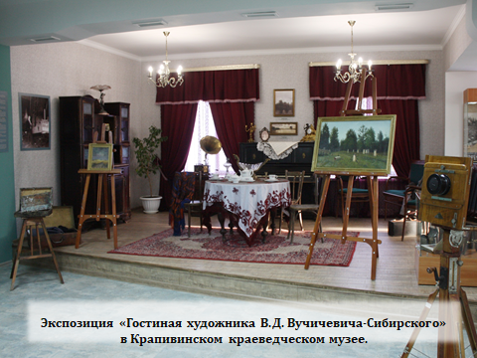
Рис.13. Экспозиция «Гостиная художника В.Д. Вучичевича – Сибирского» в Крапивинском краеведческом музее

Для активного отдыха в зимнее время, к услугам жителей предоставляется Горнолыжная трасса, расположенная в пгт. Зеленогорский.

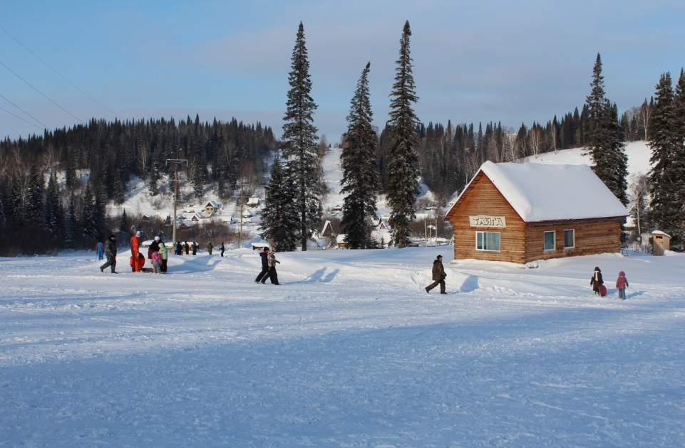
Рис.14. Горнолыжный комплекс пгт. Зеленогорский

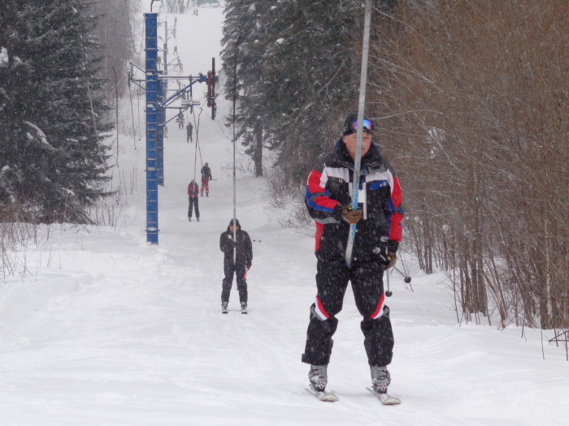
Рис.15. Горнолыжная трасса пгт. Зеленогорский

В непосредственной близости от районного центра, по дороге к Этнографическому центру «Мунгатский острог» имеются два оборудованных природных источника и один необорудованный, в черте поселка Зеленогорский имеется один оборудованный и два необорудованных природных источника с питьевой водой.
На территории Борисовского и Банновского поселений открыты месторождения минеральной воды «Борисовской» и «Березово-ярской» соответственно. Жители и туристы с огромным удовольствием пользуются водой из этих источников.
Крупнейшим оздоровительным учреждением, расположенным на территории Крапивинского муниципального округа является ГАУ КО«Санаторий «Борисовский».
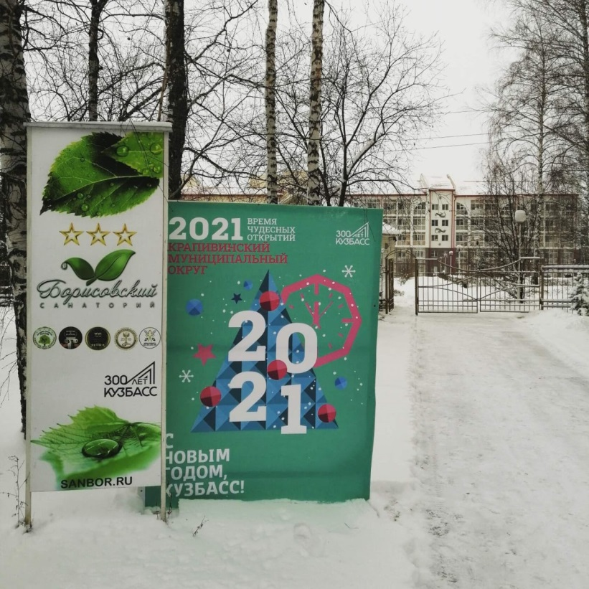
Рис.16. ГАУ КО «Санаторий «Борисовский», с. Борисово

Санаторный комплекс включает в себя: жилой корпус на 210 отдыхающих, водолечебницу и столовую, которые соединены утепленными галереями, чтобы отдыхающие в холодное время года меньше времени проводили на улице.

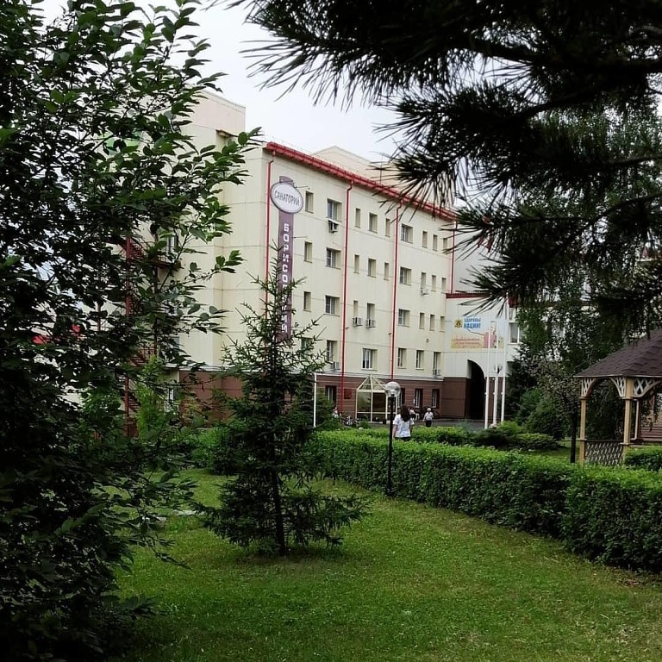
Рис.17.ГАУ КО «Санаторий «Борисовский», с. Борисово

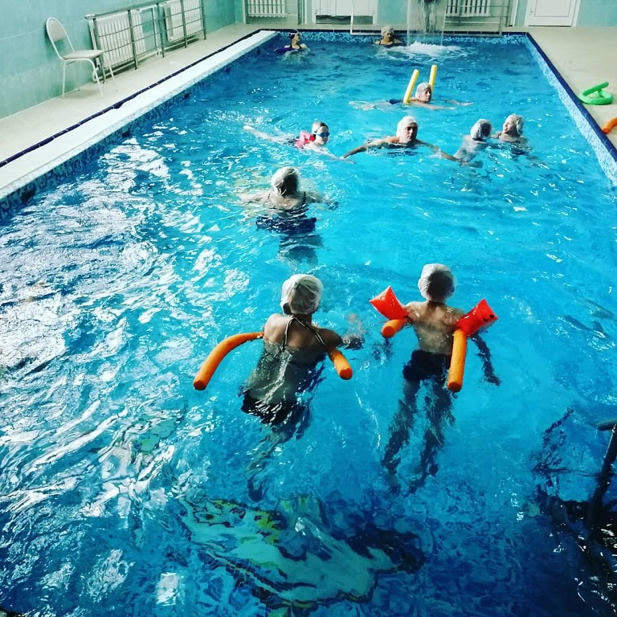
Рис.18.Бассейн, ГАУ КО «Санаторий «Борисовский»

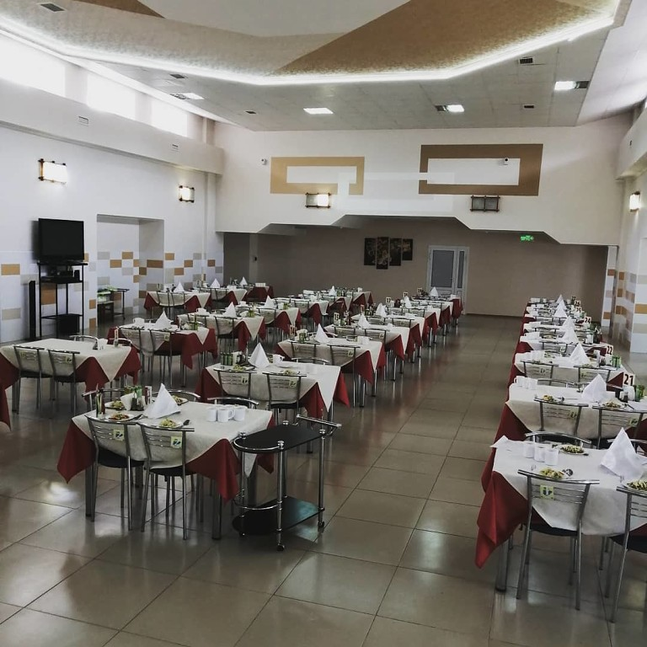
Рис.19.Столовая, ГАУ КО «Санаторий «Борисовский»

Таблица 31. Как вы проводите свободное время?
(распределение ответов в зависимости от пола, % от числа ответивших)

 | Оба пола | Мужчины | Женщины
смотрю телевизор | 32 | 24 | 8
читаю | 27 | 13 | 14
встречаюсь с друзьями | 9 | 5 | 4
сижу за компьютером/в интернете | 4 | 4 | 0
посещаю культурные учреждения | 6 | 2 | 4
занимаюсь спортом | 12 | 9 | 3
посещаю клубы/кружки по интересам | 6 | 1 | 5
другое | 4 | 0 | 4

Таблица 32. Как часто вы посещаете учреждения культуры? (распределение ответов в зависимости от пола, % от числа ответивших)

Показатель | Как часто? | Оба пола | Мужчины | Женщины
1 | 2 | 3 | 4 | 5
посещаю музеи | раз в неделю | - | - | -
 | раз в месяц | - | - | -
 | раз в год | 86 | 26 | 60
 | реже, чем раз в год | - | - | -
 | не посещаю | - | - | -
посещаю театры | раз в неделю | - | - | -
 | раз в месяц | - | - | -
 | раз в год | 6 | 1 | 5
 | реже, чем раз в год | - | - | -
 | не посещаю | - | - | -
посещаю кинотеатры | раз в неделю | - | - | -
 | раз в месяц | 56 | 24 | 32
 | раз в год | 19 | 7 | 12
 | реже, чем раз в год | - | - | -
 | не посещаю | - | - | -
посещаю дворцы культуры | раз в неделю | - | - | -
 | раз в месяц | 5 | 2 | 3
 | раз в год | 43 | 21 | 22
 | реже, чем раз в год | - | - | -
 | не посещаю
посещаю библиотеки | раз в неделю | 25 | 5 | 20
 | раз в месяц | 30 | 7 | 23
 | раз в год | 12 | 2 | 10
 | реже, чем раз в год | 3 | 1 | 2
 | не посещаю | 30 | 20 | 10

Таблица 33. Основные показатели культуры

 | 2015 | 2016 | 2017 | 2018 | 2019
Число профессиональных театров (на конец года) | - | - | - | - | -
Число музеев и выставочных залов, включая филиалы (на конец года) | 1 | 1 | 1 | 1 | 1
Число учреждений культурно-досугового типа (на конец года) | 1 | 1 | 1 | 1 | 1
Число общедоступных библиотек (на конец года) | 27 | 25 | 25 | 25 | 25
Число парков культуры и отдыха Минкультуры России | - | - | - | - | -

Здоровье - это первая и важнейшая потребность человека, определяющая способность его к труду и обеспечивающая гармоническое развитие личности. Поэтому значение физической культуры в развитии здорового образа жизни огромно.
Физическая культура - составная часть общей культуры. Она не только укрепляет здоровье, но и избавляет от некоторых врожденных и приобретенных недугов. Физическая культура и физическая активность выступают важнейшими факторами укрепления здоровья, что необходимо для людей любого возраста.
Отдых и культурный досуг являются необходимой составляющей полноценной жизни индивида. Лишь при наличии такой деятельности человек может открывать новые горизонты, строить гармоничные отношения с окружающим миром, чувствовать «вкус» жизни. Культурное пространство позволяет человеку создавать собственный внутренний мир, то бесценное личное, в котором можно мечтать, думать и быть самим собой.
Человеку периодически необходима потребность в полноценном отдыхе, обеспечивающем не только восстановление физических сил, но и поддержание психологического благополучия.

- Окружающая среда

Состояние экологии - один из важнейших факторов, влияющий на здоровье и самочувствие населения муниципального образования.
В рамках Всероссийских акций: «Сад Памяти», «Сохраним лес -2020», Кузбасского проекта «Мой зеленый двор», Единого дня посадки деревьев, на территории Крапивинского муниципального округа высажено 7050 ед. деревьев и кустарников, в посадках приняло участие более 750 человек. Крапивинским лесничеством на территории лесного фонда высажено 115,4 га хвойного, что составляет около 350 000 саженцев.
Реализуется проект программы «Чистая вода» - это строительство водовода из пгт. Зеленогорского в пгт. Крапивинский. Главная задача данного проекта - построить водопровод, соединяющий два посёлка, чтобы все жители райцентра получали одинаково качественную воду.

Таблица 34. Основные показатели, характеризующие воздействие хозяйственной деятельности на окружающую среду (по данным Росстата)

 | 2017 | 2018 | 2019
Забор воды из природных водных объектов для использования¹⁾, млн.м³ | 1088685 | 1064747 | 1044373
Сброс загрязнённых сточных вод (без учёта объема ливневых вод, сбрасываемых в водные объекты)¹⁾, млн. м³
Выбросы загрязняющих атмосферу веществ, отходящих от стационарных источников, тыс. т
Уловлено и обезврежено загрязняющих веществ, тыс. т
Нарушено земель (на конец года)³⁾, тыс. га | 0,2709 | 0,2709 | 0,2718
Образовалось отходов производства и потребления²⁾, млн. т
Использование и обезвреживания отходов производства и потребления²⁾, млн. т

Таблица 35.Экологическая ситуация в муниципальном образовании

Показатель | Оценка
состояние атмосферного воздуха | 4
качество питьевой воды | 2
степень озеленения двора | 4
чистота двора | 4

Таблица 36. Озеленение муниципального образования

Показатель | Оценка
 | достаточно | недостаточно
Достаточно ли в городе парков? | да
Достаточно ли в городе скверов? | да
Достаточно ли в городе газонов? | да
Достаточно ли в городе цветников? | да

  - Качество атмосферного воздуха

Таблица 37. Выбросы наиболее распространенных загрязняющих веществ, отходящих от стационарных от стационарных источников (тысяч тонн)(по данным Росстата)

 | 2017 | 2018 | 2019
Всего | 1,07810 | 1,19478 | 1,17244
в том числе:
твердые вещества | 0,11603 | 0,21232 | 0,20698
газообразные и жидкие вещества | 0,96207 | 0,98246 | 0,96546
из них:
диоксид серы | 0,05866 | 0,02424 | 0,02124
оксиды азота (в пересчете на NO²)
оксид углерода | 0,74578 | 0,79455 | 0,78461
углеводороды (без летучих органических соединений) | 2,787 | 2,787 | 2,787
летучие органические соединения | 0,00025 | 0,00318 | 0,00316
прочие газообразные и жидкие | 0,00036 | 0,00037 | 0,00036

Таблица 38. Выбросы загрязняющих веществ в атмосферный воздух, отходящих от стационарных источников (по данным Росстата)

 | Тысяч тонн |  |  | На душу населения, килограммов
 | 2017 | 2018 | 2019 | 2017 | 2018 | 2019
Всего | 1,07810 | 1,19478 | 1,17244 | 0,04740 | 0,05250 | 0,05153

Таблица 39. Перечень предприятий – основных источников загрязнения атмосферы муниципального образования

№ п/п | Наименования предприятия | Суммарный выброс
1 | ООО «Тепло-энергетические предприятия» | 3,44532

  - Качество воды

Таблица 40.Использование свежей воды¹⁾(по данным Росстата)

 | 2017 | 2018 | 2019
Всего (в куб. метрах) | 1088685 | 1064747 | 1044373
из них:
на орошение и сельскохозяйственное водоснабжение
на производственные нужды
на хозяйственно-питьевые нужды | 1088685 | 1064747 | 1044373
Всего (в % к итогу)
из них:
на орошение и сельскохозяйственное водоснабжение
на производственные нужды
на хозяйственно-питьевые нужды | 100 | 100 | 100
1)По данным Росводресурсов.

  - Водоснабжение и отвод сточных вод

Таблица 41. Поступление загрязняющих веществ со сточными водами и водоёмы¹⁾(по данным Росстата)
 | 2017 | 2018 | 2019
Объем сброса сточных вод, имеющих загрязнение вещества²⁾, млн. м³ | 1088685 | 1064747 | 1044373
В составе сточных вод сброшено, тыс.т: | 0,02913 | 0,03026 | 0,03031
сульфатов | 0,01254 | 0,01383 | 0,01306
хлоридов | 0,01640 | 0,01624 | 0,01702
азота аммонийного | 0,00014 | 0,00014 | 0,00015
нитратов
фосфатов (по Р) | 0,00004 | 0,00004 | 0,00004
нефтепродуктов | 0,00001 | 0,00001 | 0,00004
фенола, т
свинца, т

- По данным Отдела водных ресурсов по Кемеровской области Верхне-Обского бассейнового водного управления

  - Вывоз и переработка мусора

Таблица 42. Объемы ТБО, образующиеся в секторе индивидуальной жилой застройки (тыс. м³)

 | 2017 | 2018 | 2019
Всего (тыс. м³) | 17,1 | 17,1 | 17,1
Из них:
утилизируется самими жителями сектора | - | - | -
попадает на несанкционированные свалки | - | - | -
вывозится на полигоны ТБО | 17,1 | 17,1 | 17,1
Численность населения (тыс. чел.) | 22,948 | 22,740 | 22,557
Кол-во домовладений (тыс. шт.) | 5,833 | 5,833 | 5,833
Количество улиц | 262 | 262 | 263

Таблица 43. Количество ликвидированных несанкционированных свалок за период, в том числе и из водоохранных зон, шт.

 | 2017 | 2018 | 2019
Общее | - | 4 | 5
том числе из водоохранных зон | - | - | -

  - Озеленение территории округа

Таблица 44. Состав зелёного фонда, тыс. га (по функциональным зонам)
Наименование территории функциональной зоны | 2017 | 2018 | 2019
городские леса, с учётом расположенных на землях федеральной собственности | 0,7357 | 0,7357 | 0,7357
зелёные насаждения общего пользования, в т.ч.: скверы, парки, бульвары, сады
зелёные насаждения ограниченного пользования, в т.ч.: внутриквартальные насаждения, лечебные, детские, учебные заведения, санитарные зоны, промзоны
зелёные насаждения специального назначения, в т.ч.: питомники, коллективные сады, кладбища, магистральные улиц
Всего: | 0,7357 | 0,7357 | 0,7357

Таблица 45. Обеспеченность зелёными насаждениями общего пользования, м²/чел.

 | 2017 | 2018 | 2019
Норматив(согласно СНИП-2.07.01–89) | 25 | 25 | 25
Фактическая обеспеченность | 323 | 323 | 323
По обеспеченности зелеными насаждениями все территории Крапивинского муниципального округа находятся в благополучном положении. Основной образующей породой дерева на территории округа является пихта, сосна, осина и берёза. По поймам рек в горно-таёжной зоне растут ели и кедр. Из кустарниковых наиболее распространены калина, рябина, акация, шиповник, черемуха. В рамках реконструкции и благоустройства, имеющихся на территории Крапивинского муниципального округа парков, скверов, бульваров и аллей заменено освещение на Центральной аллее, дополнена малыми архитектурными формами аллея Интернационалистов в пгт. Зеленогорский, продолжаются работы по благоустройству сквера Победителей в пгт. Крапивинский.

- Экономика муниципального образования

Экономика в Крапивинском муниципальном округе ориентирована на использование имеющихся природно-сырьевых ресурсов и переработку сельскохозяйственного сырья.
Основная номенклатура выпускаемой продукции: древесина, пиломатериалы, цельномолочная продукция, хлеб и хлебобулочные изделия.

  - Занятость и безработица
Уровень зарегистрированной безработицы в Крапивинском округе на 1 января 2020 года составил 4,8 процентов (от численности населения трудоспособного возраста).
Среднемесячная начисленная заработная плата одного работника в целом по округу (по крупным, средним и малым предприятиям и организациям) составила29,1 тыс. руб., увеличение к уровню предыдущего года на 7,4 процента. Размер реальной начисленной заработной платы, рассчитанный с учетом индекса потребительских цен, составил к уровню 2018 года 105,1 процентов. Среднемесячная начисленная заработная плата работающих превысила прожиточный минимум трудоспособного населения в Кузбассе почти в 3 раза.
Средний размер пенсии в 2019 году составил 13,6 тыс. рублей, рост к уровню 2018 года составил почти 8 процентов.

Таблица 46. Численность безработных, зарегистрированных в государственных учреждениях службы занятости(тысяч человек)
(по данным Росстата)
 | 2015 | 2016 | 2017 | 2018 | 2019
Численность безработных, зарегистрированных в государственных учреждениях службы занятости²⁾ - всего | 800 | 738 | 601 | 542 | 542
мужчины | 437 | 403 | 328 | 296 | 298
женщины | 363 | 335 | 273 | 246 | 244
из них безработные, которым назначено пособие по безработице - всего | 781 | 719 | 596 | 534 | 531

Таблица 47. Среднегодовая численность и структура трудовых ресурсов (тысяч человек) (по данным Росстата)

 | 2015 год | 2016 год | 2017 год | 2018 год | 2019 год
Численность трудовых ресурсов | 13333 | 12381 | 12071 | 11622 | 11614
в том числе:
трудоспособного население в трудоспособном возрасте | 11407 | 11197 | 10846 | 10410 | 10602
иностранные трудовые мигранты | 20 | 39 | 42 | 29 | 23
лица старше трудоспособного возраста и подростки, занятые в экономике | 1906 | 1145 | 1183 | 1183 | 989
занято в экономике | 7380 | 7215 | 6932 | 6834 | 5984
студенты, учащиеся в трудоспособном возрасте, обучающиеся с отрывом от производства | 385 | 525 | 522 | 520 | 197
Трудоспособное население в трудоспособном возрасте не занятое в экономике (военнослужащие, безработные, домохозяйки и др.) | 5953 | 5166 | 5139 | 4788 | 5630

Достаточно высокий (48,5%) уровень неиспользуемых трудовых ресурсов говорит о том, что трудовой потенциал используется недостаточно эффективно. Решение проблемы безработицы - одна из основных задач государственной политики. Причем среди путей решения данной проблемы выбираются наиболее перспективные с точки зрения будущего экономического развития.
Например, уже несколько лет работает программа помощи самозанятости населения. В рамках данной программы предусмотрены выплаты субсидии для организации собственного бизнеса. Государство осуществляет поддержку инициативных, преодолевших опасения граждан, решивших начать свое дело, чтобы таким образом обеспечить себя и помочь развитию экономики.
Также в округе утверждена и действует муниципальная программа «Развитие сферы малого и среднего предпринимательства на 2014-2022».Субъектам малого и среднего предпринимательства оказывается финансовая поддержка по возмещению части затрат за участие в выставках и ярмарках и затрат субъектов малого и среднего бизнеса, занимающихся производственной деятельностью, на приобретение оборудования и аренду помещений; также организованы образовательные курсы и семинары для руководителей и специалистов организаций и индивидуальных предпринимателей (в 2020 году - дистанционно) и организована работа по регистрации на портале бизнес-навигатора МСП через многофункциональный центр (17 человек зарегистрированы).
По национальному проекту «Демография» в 2019 году работники предпенсионного возраста прошли обучение и переквалификацию: всего обучилось 29 человек.

Таблица 48. Структура занятых по возрастным группам
(по данным выборочных обследований рабочей силы; в процентах к итогу)(по данным Росстата)
 | 2015 год |  |  | 2016 год |  |  | 2017 год |  |  | 2018 год |  |  | 2019 год
 | Всего | в том числе |  | Всего | в том числе |  | Всего | в том числе |  | Всего | в том числе |  | Всего | в том числе
 |  | мужчины | женщины |  | мужчины | женщины |  | мужчины | женщины |  | мужчины | женщины |  | мужчины | женщины
Всего | 100 | 100 | 100 | 100 | 100 | 100 | 100 | 100 | 100 | 100 | 100 | 100 | 100 | 100 | 100
руководители | 6,4 | 7,2 | 7,5 | 7,2 | 7,4 | 7,3 | 7,3 | 7,2 | 7,3 | 7,2 | 7,4 | 7,3 | 7,3 | 7,2 | 7,3
специалисты высшего уровня квалификации | 14,0 | 8,4 | 26,0 | 17,1 | 8,2 | 26,2 | 17,7 | 10,0 | 25,8 | 17,1 | 8,2 | 26,2 | 17,7 | 10,0 | 25,8
специалисты среднего уровня квалификации | 12,3 | 8,5 | 14,0 | 11,2 | 8,0 | 14,6 | 11,3 | 8,1 | 14,6 | 11,2 | 8,0 | 14,6 | 11,3 | 8,1 | 14,6
служащие, занятые подготовкой и оформлением документации, учётом и обслуживанием | 5,2 | 0,5 | 6,4 | 3,1 | 0,5 | 5,8 | 3,0 | 0,6 | 5,6 | 3,1 | 0,5 | 5,8 | 3,0 | 0,6 | 5,6
работники сферы обслуживания и торговли, охраны граждан и собственности | 15,8 | 7,3 | 23,7 | 15,6 | 7,8 | 23,7 | 15,0 | 6,9 | 23,7 | 15,6 | 7,8 | 23,7 | 15,0 | 6,9 | 23,7
квалифицированные работники сельского и лесного хозяйства, рыбоводства и рыболовства | 5,6 | 1,2 | 1,0 | 1,1 | 1,2 | 1,0 | 1,1 | 1,0 | 1,3 | 1,1 | 1,2 | 1,0 | 1,1 | 1,0 | 1,3
квалифицированные рабочие промышленности,строительства, транспорта и рабочие родственныхзанятий | 16,9 | 26,5 | 4,7 | 15,9 | 26,5 | 4,7 | 14,5 | 23,4 | 5,0 | 15,9 | 26,5 | 4,7 | 14,5 | 23,4 | 5,0
операторы производственных установок и машин, сборщики и водители | 15,0 | 32,4 | 5,4 | 19,2 | 32,4 | 5,4 | 20,7 | 35,0 | 5,7 | 19,2 | 32,4 | 5,4 | 20,7 | 35,0 | 5,7
Таблица 49. Структура занятых по возрастным группам
(по данным выборочных обследований рабочей силы; в процентах к итогу)(по данным Росстата)

Годы | Всего | в том числе в возрасте, лет |  |  |  |  |  |  | Средний возраст, лет
 |  | до 20 | 20-29 | 30-39 | 40-49 | 50-54 | 55-59 | 60 и старше
2015 | 100 | 0,6 | 22,1 | 29,1 | 23,6 | 12,1 | 8,7 | 3,8 | 39,8
2016 | 100 | 0,5 | 22,0 | 29,3 | 23,3 | 11,9 | 8,8 | 4,2 | 39,9
2017 | 100 | 0,4 | 21,5 | 29,5 | 23,9 | 11,5 | 9,5 | 3,7 | 40,2
2018 | 100 | 0,5 | 21,7 | 30,2 | 24,7 | 10,8 | 8,9 | 3,2 | 40,4
2019 | 100 | 0,6 | 20,5 | 30,2 | 25,6 | 10,5 | 9,0 | 3,6 | 40,5

Таблица 50. Структура занятых по уровню образования (по данным Росстата)(по данным выборочных обследований рабочей силы; в процентах к итогу)

Годы | Занятые -всего | в том числе в возрасте, лет
 |  | высшее | среднее профессиональное |  | средне общее | основное общее | не имеют основного общего образования
 |  |  | по программе подготовки специалистов среднего звена | по программе подготовки квалифицированных рабочих (служащих)
2015 | 100 | 23,0 | 85,8 | 25,8 | 17,1 | 5,0 | 0,3
2016 | 100 | 23,4 | 27,7 | 26,9 | 17,2 | 4,5 | 0,3
2017 | 100 | 22,9 | 26,7 | 27,5 | 17,4 | 5,2 | 0,3
2018 | 100 | 22,7 | 28,8 | 25,2 | 17,5 | 5,4 | 0,4
2019 | 100 | 24,0 | 26,9 | 25,8 | 17,2 | 5,8 | 0,3

Таблица 51. Структура безработных по возрастным группам(по данным Росстата)(по данным выборочных обследований рабочей силы; в процентах к итогу)

Годы | Всего | в том числе в возрасте, лет |  |  |  |  |  |  | Средний возраст, лет
 |  | до 20 | 20-29 | 30-39 | 40-49 | 50-54 | 55-59 | 60-72
2015 | 100 | 4,2 | 14,9 | 16,5 | 33,5 | 20,7 | 8,7 | 1,5 | 39,6
2016 | 100 | 3,3 | 14,9 | 16,1 | 30,7 | 24,3 | 9,0 | 1,7 | 38,9
2017 | 100 | 4,0 | 15,0 | 16,0 | 27,0 | 26,0 | 10,0 | 2,0 | 39,8
2018 | 100 | 4,1 | 15,3 | 16,0 | 26,1 | 27,2 | 11,3 | 0 | 39,7
2019 | 100 | 4,1 | 17,0 | 15,9 | 25,8 | 22,5 | 11,6 | 3,1 | 40,2

Таблица 52. Структура безработных по уровню образования (по данным Росстата)(по данным выборочных обследований рабочей силы; в процентах к итогу)

Годы | Занятые -всего | в том числе в возрасте, лет
 |  | высшее | среднее профессиональное |  | средне общее | основное общее | не имеют основного общего образования
 |  |  | по программе подготовки специалистов среднего звена | по программе подготовки квалифицированных рабочих (служащих)
2015 | 100 | 13,2 | 18,6 | 19,0 | 35,6 | 10,6 | 3,0
2016 | 100 | 13,2 | 19,2 | 21,0 | 31,5 | 12,3 | 2,8
2017 | 100 | 13,7 | 19,5 | 22,0 | 29,7 | 12,3 | 2,8
2018 | 100 | 14,0 | 19,4 | 22,1 | 29,3 | 12,5 | 2,7
2019 | 100 | 13,8 | 20,0 | 21,8 | 29,0 | 12,5 | 2,9
Таблица 53. Трудоустройство населения государственными учреждениями службы занятости

 | Обратилось по вопросу трудоустройства, человек | Трудоустроены, человек | В процентах от числа обратившихся
Численность граждан, ищущих работу | 8213 | 4062 | 49,5
2015 год | 1655 | 708 | 42,8
2016 год | 1808 | 761 | 42,1
2017 год | 1730 | 839 | 48,5
2018 год | 1431 | 834 | 58,3
2019 год | 1589 | 920 | 57,9
из них не занятые трудовой деятельностью | 7623 | 3773 | 49,5
2015 год | 1534 | 660 | 43,0
2016 год | 1681 | 710 | 42,2
2017 год | 1604 | 780 | 48,6
2018 год | 1326 | 773 | 58,3
2019 год | 1478 | 850 | 57,5
из них пенсионеры | 46 | 25 | 54,3
2015 год | 6 | 3 | 50
2016 год | 12 | 5 | 41,7
2017 год | 10 | 6 | 60,0
2018 год | 4 | 1 | 25
2019 год | 14 | 10 | 71,4

  - Доходы населения
Важным показателем уровня жизни являются доходы населения, которые имеют тенденцию к небольшому росту.
Таблица 54.Денежные доходы (по данным Росстата)
 | 2015 | 2016 | 2017 | 2018 | 2019
Фактическое конечное потребление домашних хозяйств
млрд. рублей | 352,1 | 213,5 | 248,9 | 269,2 | 250,8
на душу населения, рублей | 14946,8 | 9097,4 | 10658 | 11712,9 | 11119,7
среднедушевые денежные доходы населения (в месяц), рублей | 13001,1 | 12984,7 | 13548,3 | 14232,8 | 14951,2
реальные располагаемые денежные доходы населения, в % к предыдущему году | 95,6 | 91,4 | 99,9 | 100,5 | 100,5
Справочно по России:
реально располагаемые денежные доходы населения | 93,7 | 101,2 | 102,7 | 105 | 105,8
Таблица 55.Объем и структура денежных доходов населения (по данным Росстата)

 | 2015 | 2016 | 2017 | 2018 | 2019
Миллионов рублей
Денежные доходы - всего | 3675,2 | 3657 | 3806 | 3956 | 3966
в том числе:
доходы от предпринимательской и другой производственной деятельности | 535 | 530 | 590 | 629 | 669
оплата труда наемных работников | 1173 | 1185 | 1221 | 1293 | 1359
социальные выплаты | 1532,2 | 1562 | 1597 | 1638 | 1702
доходы от собственности | 190 | 160 | 168 | 180 | 187
прочие денежные поступления | 245 | 220 | 230 | 240 | 249
В процентах к итогу
Денежные доходы - всего | 100 | 100 | 100 | 100 | 100
в том числе:
доходы от предпринимательской и другой производственной деятельности | 14,6 | 14,5 | 15,5 | 15,9 | 16,9
оплата труда наемных работников | 31,9 | 32,4 | 32,1 | 32,7 | 34,3
социальные выплаты | 41,7 | 42,7 | 42,0 | 41,4 | 42,9
доходы от собственности | 5,2 | 4,4 | 4,4 | 4,6 | 4,7
прочие денежные поступления | 6,6 | 6,0 | 6,0 | 5,4 | 1,2

Таблица 56.Структура использования денежных доходов (по данным Росстата)

 | 2015 | 2016 | 2017 | 2018 | 2019
Миллионов рублей
Денежные расходы и сбережения- всего | 2452,7 | 2586,6 | 2713,0 | 2847,5 | 3013,4
в том числе:
покупка товаров и оплата услуг¹⁾ | 1478,7 | 1580,6 | 1651,0 | 1730,5 | 1825,0
обязательные платежи и разнообразные взносы, прочие расходы | 779,0 | 826,0 | 865,0 | 907,0 | 953,0
прирост сбережений²⁾ | 195,0 | 180,0 | 197,0 | 210,0 | 235,0
из них:
прирост наличных денег на руках в рублях и иностранной валюте в рублёвом эквиваленте | 195,0 | 180,0 | 197,0 | 210,0 | 235,0
В процентах к итогу
Денежные расходы и сбережения- всего | 100 | 100 | 100 | 100 | 100
в том числе:
покупка товаров и оплата услуг¹⁾ | 60,3 | 61,1 | 60,9 | 60,8 | 60,6
обязательные платежи и разнообразные взносы, прочие расходы | 31,8 | 31,9 | 31,9 | 31,9 | 31,6
прирост сбережений²⁾ | 7,9 | 7,0 | 7,2 | 7,3 | 7,8
из них:
прирост наличных денег на руках в рублях и иностранной валюте в рублёвом эквиваленте | 7,9 | 7,0 | 7,2 | 7,3 | 7,8

¹⁾С учетом объема платежей за товары (работы, услуги) зарубежным поставщикам за безналичный и наличный расчёт
²⁾ Сбережения включают прирост (уменьшение) вкладов, приобретение ценных бумаг, изменение средств на счетах индивидуальных предпринимателей, приобретение недвижимости, покупку населением скота и птицы, наличные деньги на руках за минусом изменения задолженности по кредитам и величины реализации финансовых активов, с учётом операций по взаимодействию населения страны с остальным миром (более подробно в методологических пояснениях).

Таблица 57.Среднемесячная номинальная начисленная заработная плата работников организаций по видам экономической деятельности¹⁾ (по данным Росстата)
 | 2015 | 2016 | 2017 | 2018 | 2019 | 2015 | 2016 | 2017 | 2018 | 2019
Всего: | Рублей |  |  |  |  | В процентах к средней по области
в том числе организаций с основным видом деятельности:
сельское, лесное хозяйство, охота, рыболовство и рыбоводство | 25000 | 28000 | 29536,2 | 30568,7 | 32324,8 | 109 | 110 | 111,2 | 111 | 105,1
добыча полезных ископаемых | 36258,1 | 38945,4 | 42369,1 | 44978,3 | 46000 | 53,6 | 54,9 | 54,3 | 65,3 | 62,3
обрабатывающие производства | 18524,2 | 18925,3 | 19054,6 | 20489,6 | 22000 | 103,8 | 104,5 | 104,9 | 108 | 107,5
обеспечение электрической энергией, газом и паром; кондиционирование воздуха | 19562,4 | 20045,6 | 20233,7 | 21553,9 | 23822,5 | 60 | 60,2 | 60,3 | 58,5 | 61,1
водоснабжение, водоотведение, организация сбора и утилизации отходов, деятельность по ликвидации загрязнений | 16957,5 | 17089,3 | 17462,5 | 17999,2 | 18035 | 74,1 | 74,2 | 74,2 | 70,1 | 64,4
строительство | 18955,5 | 19223,5 | 19555,7 | 19988,2 | 20625,7 | 82,1 | 83,4 | 83,5 | 74,8 | 58,0
торговля оптовая и розничная; ремонт автотранспортных средств и мотоциклов | 16589,7 | 18222,3 | 21213,2 | 24198,9 | 29015,7 | 72,3 | 73,5 | 78,6 | 72,9 | 76,8
транспортировка и хранение | 18121,1 | 18200 | 18435,4 | 20297,9 | 21485,5 | 49,5 | 49,8 | 49,9 | 50,5 | 47,8
деятельность гостиниц и предприятий общественного питания | 16546 | 16665,3 | 18854,2 | 19270,8 | 19141,8 | 94,9 | 95 | 95,8 | 88,2 | 70,3
деятельность в области информации и связи | 17045,1 | 17589,9 | 17998 | 20430,2 | 22732,8 | 49,5 | 49,7 | 49,6 | 50 | 50,6
деятельность финансовая и страховая | 28977,7 | 29993,7 | 30366,3 | 34785,4 | 35442,7 | 58 | 58,8 | 59,2 | 67,0 | 63,0
деятельность по операциям с недвижимым имуществом | 20365,5 | 20544,3 | 21616,3 | 17627 | 15226,2 | 101 | 99,9 | 103,3 | 75,1 | 60,3
деятельность профессиональная, научная и техническая | 28555,3 | 30009,1 | 30189,6 | 33113 | 36186 | 148,3 | 150,1 | 152 | 178,8 | 155,8
деятельность административная и сопутствующие дополнительные услуги | 14952,3 | 15470 | 16022,3 | 16842,8 | 18335 | 55,5 | 56 | 56,7 | 47,1 | 51,5
государственное управление и обеспечение военной безопасности; социальное обеспечение | 28569,5 | 29852,6 | 30988,2 | 34765,6 | 35428,6 | 75,3 | 77,7 | 78,1 | 75,5 | 69,9
образование | 22049,2 | 21993,9 | 22635,9 | 26932,7 | 27512 | 95 | 92 | 93,1 | 90,1 | 85,5
деятельность в области здравоохранения и социальных услуг | 19087,5 | 20941 | 22518 | 32084 | 33735 | 80 | 81,5 | 83,1 | 82,9 | 82,1
деятельность в области культуры, спорта, организации досуга и развлечений | 19037,7 | 19335 | 22430 | 31366 | 36597 | 102,7 | 102,9 | 109,9 | 115,7 | 114,2
предоставление прочих видов услуг | 3560 | 4890 | 5900 | 6440,9 | 7800 | 35 | 33 | 34,9 | 32,6 | 38,6

  - Пенсия

Средний размер пенсий в Крапивинском округе ежегодно увеличивается на размер индексации.

Таблица 58.Численность пенсионеров (по данным Росстата)
 | 2015 | 2016 | 2017 | 2018 | 2019
Численность пенсионеров, состоящих на учёте в системе Пенсионного фонда Российской Федерации¹⁾ | 7691 | 7814 | 7861 | 7874 | 7764
всего, тыс. человек | 7,7 | 7,8 | 7,9 | 7,9 | 7,8
численность пенсионеров – женщин, тыс. человек | 4,6 | 4,5 | 4,5 | 4,5 | 4,5
Удельный вес численности мужчин в возрасте до 60 и женщин в возрасте в возрасте до 55 лет в общей численности пенсионеров по старости, % | 4,6 | 4,6 | 4,7 | 4,5 | 4,7
Численность пенсионеров на 1000 человек населения | 326,5 | 332,9 | 336,7 | 342,6 | 342,8
Справочно: численность пенсионеров на 1000 человек населения по России | 0,05 | 0,05 | 0,05 | 0,05 | 0,05
Удельный вес численности работающих пенсионеров в общей численности пенсионеров²⁾, % | 24,1 | 14,5 | 15,0 | 15,1 | 15,0
Численность занятых в экономике, приходящаяся на одного пенсионера, человек | 0,75 | 0,65 | 0,65 | 0,6 | 0,72
- По пенсионерам, состоящим на учёте в системе Пенсионного фонда Российской Федерации, на 1 января года, следующего за отчётным.

Таблица 59. Средний размер назначенных пенсий по видам пенсионного обеспечения и категориям пенсионеров¹⁾ (по данным Росстата)(на 1 января года, следующего за отчётным)

 | 2015 | 2016 | 2017 | 2018 | 2019
Средний размер назначенных пенсий, рублей | 10925,47 | 11263,18 | 11787,77 | 12772,89 | 13585,83
в том числе у получающих пенсии:
по старости | 11497,25 | 11825,79 | 12454,73 | 13568,03 | 14500,63
по инвалидности | 8383,56 | 8582,97 | 8652,91 | 9212,72 | 9961,11
по случаю потери кормильца (на каждого нетрудоспособного члена семьи) | 8993,96 | 9043,06 | 9072,41 | 9331,27 | 9778,63
пострадавшие в результате радиационных техногенных катастроф и члены их семей | 15056,70 | 17015,04 | 17452,06 | 17958,17 | 18603,53
федеральные государственные гражданские служащие | 13861,62 | 14128,30 | 14844,90 | 16290,56 | 18043,51
лётчики-испытатели | 13409,23 | 14479,00 | 15854,91 | 17539,70 | 18975,85
социальные | 8801,65 | 9162,23 | 9221,47 | 9584,16 | 9779,71
- По пенсионерам, состоящим на учёте в системе Пенсионного фонда Российской Федерации.

- Жилищные условия.
Облик муниципального образования

Общая площадь жилищного фонда округа на 01.01.2020 составила 535,6 тыс.кв.м. Из общей площади жилых помещений 2 тыс.кв.м. (0,4 процента) – ветхое жилье, аварийного жилья нет.
Таблица 60.Жилищные условия населения

 | 2015 | 2016 | 2017 | 2018 | 2019
Общая площадь жилых помещений, приходящаяся в среднем на одного жителя (на конец года) – всего, м² | 23,1 | 23,23 | 22,73 | 23,40 | 23,76
из нее:
в городской местности | 11,45 | 11,68 | 11,43 | 11,76 | 11,91
в сельской местности | 11,30 | 11,53 | 11,29 | 11,61 | 11,76
Число квартир – всего, тыс. | 5981 | 5977 | 5831 | 5866 | 5866
из них:
однокомнатных | 896 | 896 | 672 | 690 | 690
двухкомнатных | 2270 | 2270 | 2251 | 2257 | 2257
трёхкомнатных | 2571 | 2567 | 2557 | 2567 | 2567
четырёхкомнатных и более | 244 | 244 | 351 | 352 | 352
средний размер одной квартиры, м² общей площади жилых помещений:
однокомнатных | 37,6 | 37,6 | 37,6 | 37,6 | 37,6
двухкомнатных | 49,51 | 49,51 | 49,51 | 49,51 | 49,51
трёхкомнатных | 63,57 | 63,57 | 63,57 | 63,57 | 63,57
четырёхкомнатных и более | 76,8 | 76,8 | 76,8 | 76,8 | 76,8
Приватизировано квартир (с начала приватизации, по состоянию на конец года) всего, тыс. | 515 | 515,5 | 516,3 | 517,1 | 517,6
в % от общего числа жилых помещений, подлежащих приватизации | 91,8 | 92,6 | 93,7 | 94,5 | 96
Число семей, получивших жилые помещения и улучшивших жилищные условия за год, тыс. | 27 | 32 | 8 | 36 | 34
в % от числа семей, состоявших на учёте в качестве нуждающихся в жилых помещениях | 5,0 | 6,63 | 1,68 7,36 | 7,06 | 7,81
Число семей, состоявших на учёте в качестве нуждающихся в жилых помещениях (на конец года), тыс. | 488 | 482 | 477 | 496 | 448
в % от общего числа семей | 2,2 | 2 | 2 | 2 | 1

Таблица 61.Мнение населения о жилищных условиях (% от числа ответивших)

 | 2019
Оценили состояние своего жилого помещения как плохое или очень плохое | 1
Указали, что испытывают потребность в улучшении жилищных условий | 2
Указали, что при проживании испытывают большую стеснённость | 1

  - Благоустройство жилищного фонда и муниципального образования

Таблица 62.Благоустройство жилищного фонда (по данным Росстата)
(на конец года; в процентах)

Годы | Удельный вес общей площади жилищного фонда, оборудованной
 | водопроводом | водоотведением (канализацией) | отоплением | газом | напольным электроплитами | горячим водоснабжением | ваннами (душем)
Весь жилищный фонд
2015-2019 | 93,5% | 67,5% | 94,0% | 0% | 37,4% | 35% | 31%
Городской жилищный фонд
2015-2019 | 53,1% | 43,1% | 55,3% | 0% | 32,7% | 32,7% | 32,6%
Сельский жилищный фонд
2015-2019 | 40,4% | 24,4% | 38,7% | 0% | 4,7% | 2,3% | 5,9%

  - Нестандартное жильё
(частный сектор и аварийное жилье)

Таблица 63.Уровень газификации домов индивидуального жилищного фонда
 |  | 2015 | 2016 | 2017 | 2018 | 2019 | 2015 | 2016 | 2017 | 2018 | 2019
 |  | количество жилых домов |  |  |  |  | Доля от общего числа жилых домов индивидуального жилищного фонда,%
1. | Количество жилых домов | 6625 | 6667 | 5833 | 5867 | 5546 | 100 | 100 | 100 | 100 | 100
2. | Количество жилых домов, подключенных к системе газоснабжения | 0 | 0 | 0 | 0 | 0 | 0 | 0 | 0 | 0 | 0
3. | Количество жилых домов, подключенных к системе централизованного теплоснабжения | 0 | 0 | 0 | 0 | 0 | 0 | 0 | 0 | 0 | 0
4. | Количество жилых домов, которые невозможно подключить к системе газоснабжения в связи с ветхостью и аварийностью | 94 | 94 | 170 | 170 | 170 | 1,42 | 1,41 | 2,91 | 2,89 | 3
5. | Количество жилых домов, которым обеспечена техническая возможность подключения к системе газоснабжения по программ | 0 | 0 | 0 | 0 | 0 | 0 | 0 | 0 | 0 | 0
6. | Количество жилых домов, которым требуется обеспечить техническую возможность подключения к системе газоснабжения | 6531 | 6573 | 5663 | 5697 | 2376 | 98,58 | 98,59 | 97,09 | 97,11 | 97

Данные социологического опроса: «Удовлетворены ли Вы условиями Вашего проживания?».

Таблица 64.«Удовлетворены ли Вы условиями Вашего проживания?».
 | год
полностью удовлетворён
частично удовлетворён | 2019
не удовлетворён | 2017
нет ответа

Таблица 65.Оценка эстетического обликамуниципального образования по 5-ой шкале (в % от числа ответивших)
 | год
отлично | 2019
хорошо | 2018
удовлетворительно | 2017
плохо
неудовлетворительно
нет ответа | 2015-2016

Таблица 66.Оценка жителями облика города (по 5–бальной шкале)
Показатель | Оценка
 | Достаточно | Недостаточно
Достаточно ли в городе парков? | да
Достаточно ли в городе скверов? | да
Достаточно ли в городе газонов? | да
Достаточно ли в городе цветников? | да
Достаточно ли в городе тротуаров? |  | нет
Достаточно ли в городе детских площадок? | да
Достаточно ли в городе благоустроенных площадей? | да
Достаточно ли в городе фонтанов? |  | нет
Достаточно ли в городе пляжей? | да
Достаточно ли в городе городских спортивных сооружений? |  | нет
Достаточно ли в городе неспециализированных мест для занятия спортом? |  | нет

Таблица 67.Оценка жителями своего двора (по 5-бальной шкале)

Показатель | год
Внешний облик | 4
Освещенность | 5
Чистота | 4
Состояние внутридворовых дорог и территорий | 3
Степень озеленения | 4
Состояние детских площадок | 5

- Безопасность

Таблица 68.Число зарегистрированных преступлений по видам¹⁾
(по данным Росстата)

 | 2015 | 2016 | 2017 | 2018 | 2019
Зарегистрировано преступлений - всего | 483 | 508 | 429 | 432 | 350
в том числе:
убийство и покушение на убийство | 1 | 4 | 4 | 4 | 2
умышленное причинение тяжкого вреда здоровью | 8 | 13 | 4 | 7 | 6
изнасилование и покушение на изнасилование | 1 | 0 | 2 | 2 | 0
вымогательство | 0 | 0 | 1 | 0 | 2
грабёж | 8 | 6 | 6 | 4 | 9
разбой | 0 | 1 | 0 | 0 | 0
кража | 221 | 236 | 186 | 155 | 124
в том числе из квартир | 54 | 36 | 59 | 13 | 12
мошенничество | 4 | 22 | 16 | 19 | 38
взяточничество | 2 | 1 | 0 | 4 | 0
неправомерное завладение автомобилем или иным транспортным средством без цели хищения | 3 | 2 | 6 | 8 | 10
хулиганство | 0 | 0 | 0 | 0 | 0
преступления, связанные с незаконным оборотом наркотиков | 14 | 19 | 20 | 19 | 12
нарушение правил дорожного движения и эксплуатации транспортных средств, повлекшие по неосторожности смерть человека | 1 | 3 | 2 | 2 | 1
Зарегистрировано преступлений на 100 000 человек населения | 2057 | 2175 | 1866 | 1903 | 1545
Удельный вес тяжких и особо тяжких преступлений в общем числе зарегистрированных преступлений, % | 22,8 | 19,2 | 23,5 | 16,6 | 16,2
Справочно по России зарегистрировано преступлений на 100 000 человек населения
1)По данным ГУ МВД России по Кемеровской области

Таблица 69.Число преступлений, совершённых отдельными категориями лиц¹⁾(по данным Росстата)

 | 2015 | 2016 | 2017 | 2018 | 2019
Число преступлений, совершённых:
несовершеннолетними или при их соучастии | 27 | 22 | 30 | 30 | 27
лицами, ранее совершавшими преступления | 259 | 210 | 224 | 211 | 150
в группе | 44 | 34 | 34 | 30 | 11
в том числе организованной | 0 | 0 | 0 | 0 | 0
в состоянии алкогольного опьянения | 225 | 156 | 160 | 133 | 109
      - По данным ГУ МВД России по Кемеровской области

Таблица 70.Состав лиц, совершивших преступления¹⁾ (по данным Росстата)(человек)

 | 2015 | 2016 | 2017 | 2018 | 2019
Выявлено лиц, совершивших преступления - всего | 398 | 342 | 355 | 341 | 240
в том числе:
мужчины | 341 | 273 | 276 | 267 | 195
женщины | 57 | 69 | 79 | 74 | 45
Из общей численности:
несовершеннолетние | 26 | 23 | 28 | 32 | 25
Не имеющие постоянного источника дохода | 264 | 206 | 190 | 165 | 124
      - По данным ГУ МВД России по Кемеровской области

Таблица 71.Статистика ДТП по муниципальному образованию

 | 2015 | 2016 | 2017 | 2018 | 2019
Всего ДТП | 35 | 20 | 19 | 23 | 18
из них:
ранено | 55 | 22 | 26 | 31 | 27
погибло | 5 | 1 | 3 | 3 | 2
из них с участием детей:
ранено | 4 | 0 | 4 | 2 | 1
погибло | 0 | 0 | 0 | 0 | 0

- Образование

В Крапивинском муниципальном округе созданы условия для получения доступного бесплатного среднего (полного) образования независимо от социального статуса и места проживания детей.
В округе 27 образовательных организаций:
- 12 общеобразовательных школ;
- 13 детских садов;
- 1 учреждение дополнительного образования;
- 1 учреждение длядетей, нуждающихся в психолого-педагогической и медико-социальной помощи.
Дошкольные учреждения посещают более 1000 воспитанников.
Во всех дошкольных образовательных учреждениях особое внимание уделяется созданию развивающей предметно - пространственной среды, которая обеспечивает благоприятное эмоционально-психологическое состояние ребенка.
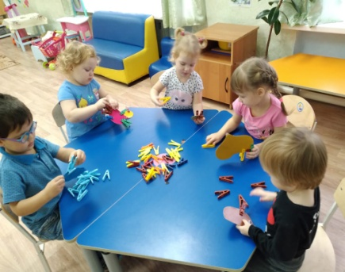
Рис. 20. Реализация проекта «Ловкие пальчики» по развитию мелкой моторики в МБДОУ «Крапивинский детский сад «Росинка»

Формирование здорового образа жизни у воспитанников реализуется через программы и проекты по здоровьесберегающим технологиям.
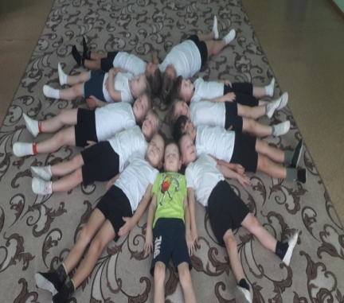
Рис.21. Занятия дошкольников физической культурой в МБДОУ «Зеленогорский детский сад «Улыбка»

В школах округа обучаются ежегодно более 2500 человек, Крапивинский ДДТ посещают более 1000 детей.
В школах и детских садах имеются свободные места. Полностью ликвидирована очередность в детские сады детей с 3 до 7 лет.
В округе сформирована система выявления и поддержки одарённых детей, развивается олимпиадное и конкурсное движение. Обучающиеся становятся победителями областных и региональных конференций, олимпиад.
Создана эффективная система организации отдыха и оздоровления детей и подростков. Ежегодно в летний период функционируют:
- лагеря с дневным пребыванием детей при образовательных организациях;
- лагерь палаточного типа;
- лагерь труда и отдыха для подростков;
- работает «Школа одаренных детей»;
- малозатратные виды отдыха;
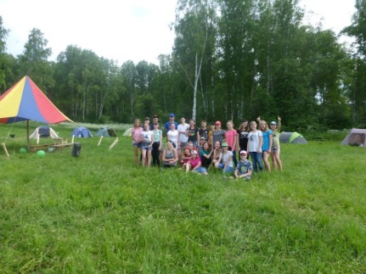
Рис.22. Палаточный лагерь «Отважный», профильная смена «Активисты РДШ» территория историко-этнографического центра «Мунгатский острог», п.Каменный

В общеобразовательных организациях ежегодно:
-проходит сдача нормативов комплекса ГТО;
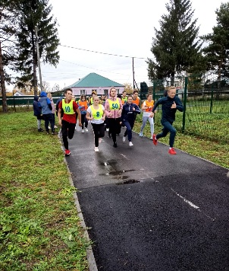
Рис. 23. ГТО, кросс по пересеченной местности МБОУ «Борисовская средняя общеобразовательная школа»
- ведется профориентационная работа, где обучающиеся принимают участие в проекте «Билет в будущее».
Стоимость питания в школах округа:
- за счет местного бюджета:
- на 25 рублей в день питаются опекаемые, приемные и дети-инвалиды, дети, проживающие в многодетных семьях, в неполных семьях, где два и более несовершеннолетних, а также дети, находящиеся на подвозе;
- на 50 рублей питаются дети с ограниченными возможностями здоровья;
- за счёт областного бюджета:
- на 50 рублей - дети из многодетных малообеспеченных семей;
- за счёт областного и федерального бюджетов:
- на 57,86 рублей - обучающиеся 1-4 классов (горячий завтрак).
С 2014 года действует муниципальная программа «Развитие образования Крапивинского муниципального района» на 2014-2021 годы», утвержденная постановлением администрации Крапивинского муниципального района от 08.11.2013 № 1630 «Об утверждении муниципальной программы годы (в редакции постановлений администрации Крапивинского муниципального района от 30.06.2014г №696, от 10.11.2014 №1566, от 30.12.2015 №1350, от 15.11.2016г № 832, от 30.12.2016г № 953 от 01.11.2017 №956, от 28.12.2017 №1176, от 14.11.2018 № 946, от 29.12.2018 № 1018, от 27.08.2019 № 799, от 13.11.2019 № 1039).
Таблица 72.Сеть муниципальных образовательных учреждений (по данным Росстата)

 | Количество, шт. |  |  |  |  | % от общего числа
 | 2015 | 2016 | 2017 | 2018 | 2019 | 2015 | 2016 | 2017 | 2018 | 2019
Детские сады | 17 | 15 | 13 | 13 | 13 | 47,23 | 51,72 | 50,0 | 50,0 | 50,0
Начальные сады-школы | 3 | 0 | 0 | 0 | 0 | 8,33 | 0 | 0 | 0 | 0
Учреждения дополнительного образования | 3 | 2 | 1 | 1 | 1 | 8,33 | 6,90 | 3,85 | 3,85 | 3,85
Общеобразовательные школы | 12 | 12 | 12 | 12 | 12 | 33,33 | 41,38 | 46,15 | 46,15 | 46,15
Школы с углубленным изучением предметов | 0 | 0 | 0 | 0 | 0 | 0 | 0 | 0 | 0 | 0
Лицеи | 0 | 0 | 0 | 0 | 0 | 0 | 0 | 0 | 0 | 0
Вечерние школы | 0 | 0 | 0 | 0 | 0 | 0 | 0 | 0 | 0 | 0
Гимназии | 0 | 0 | 0 | 0 | 0 | 0 | 0 | 0 | 0 | 0
Школы-интернаты | 0 | 0 | 0 | 0 | 0
Детские-дома | 0 | 0 | 0 | 0 | 0 | 0 | 0 | 0 | 0 | 0
Коррекционные образовательные учреждения | 1 | 0 | 0 | 0 | 0 | 2,78 | 0 | 0 | 0 | 0

Таблица 73.Организации, осуществляющие образовательную деятельность по образовательным программам дошкольного образования, присмотр и уход за детьми муниципального образования(по данным Росстата)(на конец года)

 | Число мест |  |  |  |  | Численность детей на 100 мест, человек
 | 2015 | 2016 | 2017 | 2018 | 2019 | 2015 | 2016 | 2017 | 2018 | 2019
Всего | 1363 | 1404 | 1318 | 1347 | 1293 | 90 | 86 | 86 | 80 | 80

Таблица 74.Численность воспитанников в организациях, осуществляющих образовательную деятельность по образовательным программам дошкольного образования, присмотр и уход за детьми муниципального образования (по данным Росстата)(на конец года)

 | Численность воспитанников, человек |  |  |  |  | Доля детей в возрасте 1-6 лет, получающих дошкольную образовательную услугу в дошкольных образовательных организациях, в общей численности детей 1-6 лет, %
 | 2015 | 2016 | 2017 | 2018 | 2019 | 2015 | 2016 | 2017 | 2018 | 2019
Всего | 1223 | 1209 | 1132 | 1083 | 1029 | 64,6 | 64,6 | 69,4 | 63,5 | 64,1

Таблица 75.Организации дополнительного образования детей¹⁾ (по данным Росстата)
 | 2015 | 2016 | 2017 | 2018 | 2019
Количество организаций | 3 | 2 | 1 | 1 | 1
Численность учащихся, тыс. человек¹⁾ | 2,93 | 2,98 | 2,08 | 1,83 | 1,44
      - Данные приводятся с учетом того, что часть детей занимались одновременно в двух и более организациях и/или по нескольким дополнительным общеобразовательным программам (направлениям) в одной организации

Таблица 76.Общеобразовательные учреждения (по данным Росстата)

 | 2015 | 2016 | 2017 | 2018 | 2019
Количество организаций | 12 | 12 | 12 | 12 | 12
Численность учащихся, тыс. человек | 2,37 | 2,43 | 2,66 | 2,62 | 2,61

  - Создание условий для формирования приоритета здорового образа жизни и обеспечения здоровья

В образовательных организациях округа имеется 11 спортивных залов.
Ежегодно проводится Спартакиада обучающихся образовательных организаций, которая включает два этапа:
первый – внутришкольный (в образовательных организациях),
второй – муниципальный.
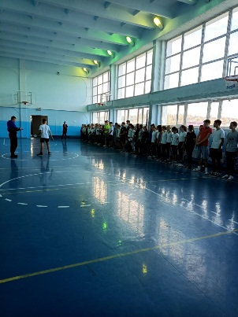
Рис.24. Спартакиада школьников, МБОУ «Крапивинская средняя общеобразовательная школа»

Ежегодно в образовательных организациях в сентябре – октябре месяце проводится прием нормативов ГТО (прыжок в длину с места, сгибание и разгибание рук в упоре лежа на полу, поднимание туловища из положения лежа на спине, челночный бег 3х10м. и др.) (Приложение 1)
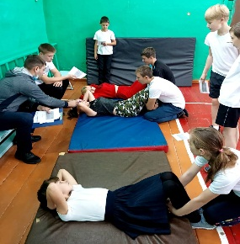
Рис. 25.Сдача норматива ГТО сгибание и разгибание рук в упоре лежа на полу, МБОУ «Банновская основная общеобразовательная школа»

Программы и проекты учреждения дополнительного образования направлены на формирование навыков конструктивного общения и сохранение психологического здоровья подростков и старших школьников (Приложение 2).
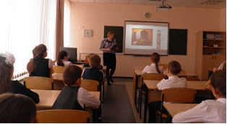
Рис.26. «Люди, Как Люди» - лекция в МБУ «Крапивинский центр диагностики и консультирования» в рамках всемирного дня распространения информации об аутизме
В рамках всемирного дня распространения информации об аутизме.
Формирование здорового образа жизни у воспитанников дошкольных образовательных учреждений реализуется через программы и проекты по здоровьесберегающим технологиям (Приложение 3).
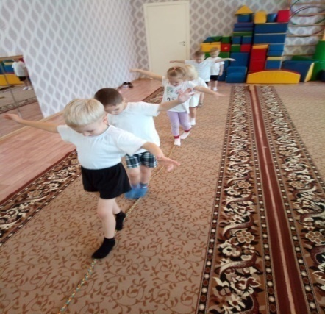
Рис. 27. Проект «Если хочешь быть здоровым!»
воспитанники МКДОУ «Борисовский детский сад»

Деятельность учреждения для детей, нуждающихся в психолого-педагогической и медико-социальной помощи, направлена на медико-физиологический и психофизиологический конроль за состоянием здоровья и развитием учащихся (Приложение 4).
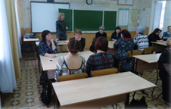
Рис. 28. Семинар для родителей «Проблемы переходного возраста» в МБОУ «Крапивинская средняя общеобразовательная школа»
Приложение 1

Мероприятия общеобразовательных организаций:

Год реализации | Название программы или проекта | Краткое описание
2019 | ГТО | Сдача ГТО обучающимися общеобразовательных учреждений, нацеленное на развитие массового спорта и оздоровление.
 |  | Сдача норматива ГТО сгибание и разгибание рук в упоре лежа на полу
 |  | Сдача норматива ГТО поднимание туловища из положения лёжа на спине
 |  | Сдача нормативов ГТО прыжок в длину с места толчком двумя ногами
 |  | Сдача нормативов ГТО кросс по пересеченной местности
 |  | Сдача нормативов ГТО метание мяча
2019 | Соревнования начальных классов «Веселые старты» | Соревнования «Веселые старты» включали девять спортивных эстафет. Данные соревнования сплачивают коллектив юной команды и вызывают интерес к занятиям физической культурой и спортом

Приложение 2

Мероприятия МБОУ Крапивинского ДДТ:

Год реализации | Название программы или проекта | Краткое описание
2015 | Дополнительная общеобразовательная общеразвивающая программа «Лидер», «Ровесник», «Обучение жизненно-важным навыкам», «Здоровячок»  (80 человек) | Программы направлены на формирование навыков конструктивного общения и сохранение психологического здоровья подростков и старших школьников.
2015 | Программа «Здоровое поколение» Крапивинской районной детской организации «Парус Надежды»: проведение мероприятий по профилактике употребления ПАВ, пропаганде ЗОЖ среди подрастающего поколения: акция «Детская организация за здоровый образ жизни», районная игра «Стартинейджер», акция «Забей привычку»  (1070 чел.) | Мероприятия программы реализовывались в течение учебного года, в которых принимали активисты 11 школьных детских организаций района. В рамках акций активисты организовывали проведение мероприятий среди дошкольников, младших школьников, сверстников по системе «подросток – подростку»
2015 | Профильный палаточный лагерь «Отважный»  (200 чел.) | Проведение 4 профильных смен для учащихся Крапивинского района военно – патриотической, социально – педагогической направленности
2015 | Спортивные эстафеты «Здоровье – это здорово», посвящённая Дню здоровья  (60 чел.) | Мероприятие проводилось среди учащихся третьих классов МБОУ «Крапивинская начальная общеобразовательная школа» в рамках муниципальных проектов
Июль -август 2015 | Проект «Ребята нашего двора»  (30 чел.) | Проект рассчитан для детей, проживающих на ул. им. В.Д.Вучичевича –Сибирского, которые в период летнего отдыха принимали участие в спортивных, развлекательных, творческих мероприятиях
2016 | Дополнительная общеобразовательная общеразвивающая программа «Я познаю себя», «Ровесник», «Здоровый образ жизни», «Обучение жизненно-важным навыкам»  (85 человек) | Программы направлены на формирование навыков конструктивного общения и сохранение психологического здоровья подростков и старших школьников.
2016 | Программа «Здоровое поколение» Крапивинской районной детской организации «Парус Надежды»: проведение мероприятий по профилактике употребления ПАВ, пропаганде ЗОЖ среди подрастающего поколения: проект «Волна здоровья», проект «Здоровые дети – здоровая нация», районная игра «Стартинейджер».  (1140 чел.) | Мероприятия программы реализовывались в течение учебного года, в которых принимали активисты 11 школьных детских организаций района. Проект «Волна здоровья» стал финалистом областного конкурса социально значимой деятельности «Вместе» Ассоциации детских общественных объединений Кемеровской области «Молодежь 42» и вошел в план деятельности Ассоциации.
2016 | Игровая программа «Солнце, воздух и ввода – наши лучшие друзья»  (30 чел.) | Мероприятие проводилось в рамках Всероссийского дня здоровья.  Ребята опытным путём выяснили, что для жизни человека необходимы воздух, вода и солнце
2016 | Профильный палаточный лагерь «Отважный»  (200 чел.) | Проведение 4 профильных смен для учащихся Крапивинского района военно – патриотической, социально – педагогической направленности
2017 | Дополнительная общеобразовательная общеразвивающая программа «Лидер», «Ровесник», «Здоровый образ жизни»  (75 человек) | Программы направлены на формирование навыков конструктивного общения и сохранение психологического здоровья подростков и старших школьников.
2017 | Программа «Здоровое поколение» Крапивинской районной детской организации «Парус Надежды»: проведение мероприятий пропаганде ЗОЖ среди подрастающего поколения:  проект «Ешь-ка правильно!», лонгмоб «Всегда готов!», районная игра «Стартинейджер», акция «День здоровья»  (1140 чел.) | Мероприятия программы реализовывались в течение учебного года, в которых принимали активисты 11 школьных детских организаций района. Проект «Ешь-ка правильно!» отмечен спецдипломом областного конкурса социально значимой деятельности «Вместе» Ассоциации детских общественных объединений Кемеровской области «Молодежь 42»
2017 | Профильный палаточный лагерь «Отважный»  (200 чел.) | Проведение 4 профильных смен для учащихся Крапивинского района военно – патриотической, социально – педагогической направленности
2018 | Дополнительная общеобразовательная общеразвивающая программа «Лидер», «Ровесник», «Уроки общения»  (75 человек) | Программы направлены на формирование навыков конструктивного общения и сохранение психологического здоровья подростков и старших школьников.
2018 | Программа «Здоровое поколение» Крапивинской районной детской организации «Парус Надежды»: проведение мероприятий пропаганде ЗОЖ среди подрастающего поколения:  проект РДШ «Здоровое движение»,  районная игра «Стартинейджер», акция «Будь здоров!»  (1170 чел.) | Мероприятия программы реализовывались в течение учебного года, в которых принимали активисты 11 школьных детских организаций района.
2018 | Профильный палаточный лагерь «Отважный»  (200 чел.) | Проведение 4 профильных смен для учащихся Крапивинского района военно – патриотической, социально – педагогической направленности. Проект получил грант областного конкурса проектов на консолидированный бюджет.
2018 | Туристический слёт «Вместе весело шагать»  (100 чел.) | Спортивное туристические мероприятие, посвящённое Дню туризма. Принимали участие детские объединения и команды МБУДО Крапивинский ДДТ
2019 | Дополнительная общеобразовательная общеразвивающая программа «Уроки общения», «Познай себя»  (50 человек) | Программы направлены на формирование навыков конструктивного общения и сохранение психологического здоровья подростков и старших школьников.
2019 | Программа «Здоровое поколение» Крапивинской районной детской организации «Парус Надежды»: проведение мероприятий пропаганде ЗОЖ среди подрастающего поколения:  челлендж «Будь здоров!»  районная игра «Стартинейджер» (550 чел.) | Мероприятия программы реализовывались в течение учебного года, в которых принимали активисты 11 школьных детских организаций района.
2019 | Спортивный праздник «Старт – азарт»  (100 чел.) | Массовое спортивное мероприятие, проведенное в рамках ВНД – 2019 год. Участники – детские объединения МБУДО Крапивинский ДДТ
2019 | Профильный палаточный лагерь «Отважный»  (200 чел.) | Проведение 4 профильных смен для учащихся Крапивинского района военно – патриотической, социально – педагогической направленности. Проект профильной смены «Академия успеха» стал лауреатом II степени в областном конкурсе социальных инициатив волонтеров в сфере профилактики наркомании
2019 | Туристический слёт – спортивный марафон «Навстречу юбилею», посвящённый 300-летию образования Кузбасса, 95-летию Крапивинского района и Всемирному Дню туризма  (100 чел.) | Спортивное туристические мероприятие, посвящённое Дню туризма. Принимали участие детские объединения и команды МБУДО Крапивинский ДДТ

Приложение 3

Мероприятия организаций дошкольных образовательных учреждений

Дата | Название программы или проекта | Краткое содержание
2015 | Проект «Формирование основ здорового образа жизни детей в дошкольном образовательном учреждении» | Содержание проекта представляет собой теоретическое обоснование и организацию деятельности по формированию основ здорового образа жизни детей в дошкольном образовательном учреждении. В ходе реализации проекта у детей сформировать понятие «Здоровье», знания о возможностях человека.
 | Программа оздоровления детей «Здоровый малыш» | Сохранение и укрепление здоровья детей, формирование у родителей, педагогов, воспитанников ответственности в деле сохранения собственного здоровья.  Программа направлена на сохранение, укрепление и формирование здоровья воспитанников посредством использования здоровьесберегающих технологий и комплекса оздоровительных мероприятий (массаж, фитотерапия и др.)
 | Проект «Малыши – крепыши!» | Сохранение и укрепление здоровья детей, формирование привычки к здоровому образу жизни.
 | Проект «Береги здоровье с молоду» | Расширение знаний детей о здоровье через познавательно-исследовательскую деятельность
2016 | Проект «Ловкие пальчики» | Формирование у детей, в ходе реализации проекта, мелкой моторики рук с целью развития активной речи.
 | Проект «Вместе с мамой, вместе с папой я здоровым быть хочу» | Проект раскрывает эффективные формы взаимодействия детского сада в сотрудничестве с семьей, по формированию потребности детей в здоровом образе жизни. Проект направлен на становление ценностного отношения к здоровью и здоровому образу жизни, способствует физическому развитию детей.
 | Проект «Нестандартное спортивное оборудование в рамках применения здоровье сберегающих технологий ДОУ» | Стимулирование и совершенствование развития двигательных способностей и физических качеств у детей посредством использования нестандартного физкультурного оборудования, укрепление здоровья воспитанников, создание оптимальной двигательной среды с использованием нестандартного оборудования, способствующего воспитанию культуры здоровья дошкольников
2017 | Проект «Расти здоровым» | Основная цель проекта – воспитание привычки к аккуратности и чистоте, привитие простейших навыков самообслуживания. Вместе с этим дети обогатят свой двигательный опыт и интерес к физическим упражнениям.
 | Проект «Дорожка здоровья» | Коррекция осанки и профилактики плоскостопия у детей дошкольного возраста на физкультурных занятиях и в индивидуальной деятельности
 | Проект «Будь здоров!» | Повысить стремление родителей использовать двигательную деятельность с детьми.
 | Проект «Мы за здоровое будущее» | Пропаганда здорового образа жизни у детей дошкольного возраста. Приобщение дошкольников к здоровому образу жизни через взаимодействия с родителями и социальными партнерами.
2018 | Проект «В здоровом теле – здоровый дух» | Внедрение данного проекта позволило использовать различные виды здоровьесберегающих технологий для снижения заболеваемости в летний оздоровительный период.
 | Педагогический проект для детей старшего дошкольного возраста  «Сундучок здоровья» | Формирование потребности к здоровому образу жизни через освоение элементарных знаний о своем организме и использование здоровьесберегающих технологий
 | Проект «Здоровенькие детки» | Создание здоровье сберегающей среды, способствующей повышению двигательной активности детей и направленной на сохранение и укрепление здоровья.
 | Проект «Где прячется здоровье» | Повысить стремление родителей использовать двигательную деятельность с детьми для формирования основ здорового образа жизни.
 | Проект «Ключ здоровья» | Формирование у детей элементарных представлений о человеческом организме, обогатить словарь детей народными пословицами, поговорками о здоровье. Продолжать прививать культурно - гигиенические навыки. Помочь детям запомнить правила ухода за своим телом и применять полученные знания на практике. Развивать творческие способности дошкольников. Вовлечение родителей в образовательный процесс ДОУ.
2019 | Парциальная программа  физического развития детей 3–7 лет «Малыши-крепыши». | В основу Программы положен системно-деятельностный подход, создающий  условия для формирования общей культуры личности детей: ценностей  здорового образа жизни, развития физических качеств, совершенствования  двигательных навыков, воспитания инициативности и самостоятельности  ребенка, формирования предпосылок учебной деятельности.
2019 | Проект «Чистые ладошки» | Проект способствует формированию культурно – гигиенических навыков дошкольников в различных видах деятельности, представлений о ценностях здоровья.
 | Программа по здоровьесбереженью  «Здоровей-ка» | Сохранение и укрепление психического и физического здоровья детей за счет качественного улучшения работы по укреплению здоровья воспитанников и формирования привычки к ЗОЖ, как показателей общечеловеческой культуры.
 | Проект «Если хочешь быть здоровым!» | Формировать потребность в соблюдении навыков гигиены, дать представление о ценности здоровья, формировать желание вести здоровый образ жизни, дать представление о полезной и вредной пищи для здоровья человека.
 | Проект «Ступеньки здоровья» | Пропаганда здорового образа жизни, развитие потребности ребёнка в знаниях о себе и о своём здоровье, обучение детей оценивать и прогнозировать своё здоровье, устанавливать тесную взаимосвязь родителей и воспитателей в воспитании здорового образа жизни, повысить стремление родителей использовать двигательную деятельность с детьми для формирования основ здорового образа жизни.

Приложение 4

Мероприятия учреждения для детей,
нуждающихся в психолого-педагогической и медико-социальной помощи

Дата | Название программы или проекта | Краткое содержание
Ежегодно | Индивидуальная диагностика первоклассников | Ежегодно специалистами Центра проводится мониторинг физического и психологического развития обучающихся и воспитанников Крапивинского муниципального округа.
Ежегодно | Просветительская деятельность | Просветительская деятельность с родителями в форме: родительских собраний, семинаров.
Ежегодно | Акции | «Люди, Как Люди»  В рамках всемирного дня распространения информации об аутизме
«Здоровью – зеленый свет!»
С целью привлечения внимания учащихся к вопросам сохранения и укрепления здоровья
Ежегодно | Олимпиада | «Здоровое поколение» среди учащихся 9-11-х классов школ района.

- Здравоохранение

В Крапивинском муниципальном округе действует государственное бюджетное учреждение здравоохранения Кемеровской области «Крапивинская районная больница».
Оказывают амбулаторно-поликлиническую помощь населению 7 учреждений, в том числе 2 поликлиники (пгт.Крапивинский и пгт.Зеленогорский), 5 врачебных амбулаторий с кабинетом врача общей врачебной практики (д.Шевели, с.Каменка, с.Барачаты, с.Борисово, с. Тараданово).
Мощность амбулаторно-поликлинических учреждений составляет 600 посещений в смену.
На территории округа имеется 15 фельдшерско-акушерских пунктов и 5 домовых хозяйств (д.Змеинка, с.Салтымаково, д.Комаровка, д.Максимово, д.Ивановка).
Врачей в учреждении здравоохранения на конец 2019 года - 61 человек. Обеспеченность населения округа врачами составила 27,0 человек на 10 тыс. населения. Укомплектованность врачами – 52,0 процента.
Численность среднего медицинского персонала на 01.01.2020 - 147 человек. Обеспеченность населения средним медицинским персоналом составила 65,2 на 10 тыс. населения. Укомплектованность средним медицинским персоналом – 62,0 процента.
Обеспеченность населения округа больничными койками составляет 51,4 коек на 10 тыс. населения (всего 116 коек, из них 83 койки круглосуточного пребывания и 33 койки дневного пребывания).
В 2019 году диспансеризацией и профилактическими осмотрами охвачено 4063 человек в возрасте от 18 лет и старше (22,5 процентов от численности населения соответствующего возраста), 4223 детей в возрасте от 0 до 17 лет (89,5 процентов от численности населения соответствующего возраста).
В пгт. Зеленогорский работает государственное казенное учреждение здравоохранения «Губернский дом ребенка, специализированный «Остров доброты»», рассчитанный на 100 детей.

  - Структура здравоохранения

Таблица 77.Лечебно-профилактические организации и медицинские работники (по данным Росстата)(на конец года)

 | 2015 | 2016 | 2017 | 2018 | 2019
Число больничных организаций | 1 | 1 | 1 | 1 | 1
Число больничных коек: | 83 | 83 | 83 | 83 | 83
всего
на 10 000 человек населения | 35,1 | 35,4 | 35,4 | 35,7 | 36,5
справочно по России на 10 000 человек населения
Из общего числа больничных коек – койки для детей | 15 | 15 | 15 | 15 | 15
всего
на 10 000 детей (0-17 лет) | 29,7 | 29,7 | 30,1 | 30,5 | 33
Справочно по России на 10 000 детей (0-17 лет)
Число коек для беременных женщин, рожениц и родильниц | 7 | 7 | 7 | 7 | 7
всего
на 10 000 женщин 15-49 лет | 13 | 13,3 | 14,2 | 14,1 | 15,1
Число амбулаторно-поликлинических организаций¹⁾ | 7 | 7 | 7 | 7 | 7
Мощность амбулаторно-поликлинических организаций, посещений в смену: | 600 | 600 | 600 | 600 | 600
всего, посещений | 176598 | 176571 | 176593 | 175806 | 171173
на 10 000 человек населения
Справочно по России на 10 000 населения
Число женских консультаций, детских поликлиник, отделений, кабинетов (самостоятельных и входящих в состав организаций) | 1 | 1 | 1 | 1 | 2
Число фельдшерско-акушерских, фельдшерских пунктов | 19 | 19 | 19 | 19 | 16
Численность врачей: | 54 | 54 | 60 | 61 | 57
всего, человек
на 10 000 человек населения
Справочно по России на 10 000 населения
Численность среднего медицинского персонала: | 166 | 164 | 161 | 147 | 140
всего, человек
на 10 000 человек населения
Справочно по России на 10 000 населения
  - Удовлетворённость населения качеством медицинской помощи

Данные социологического опроса: «Оценка жителями качества медицинской помощи».

Таблица 78.«Оценка жителями качества медицинской помощи»
(% от числа ответивших)

 | 2019
полностью удовлетворён(а) | 5
частично удовлетворён (а) | 18
скорее не удовлетворён(а) | 41
полностью не удовлетворён(а) | 36

  - Профилактическая работа

Таблица 79.Диспансеризация населения

 | 2015 | 2016 | 2017 | 2018 | 2019
Проведена дополнительная диспансеризация работающих (количество человек) | 2200 | 3310 | 2844 | 6209 | 4190
распределение по группам здоровья (%):
практически здоровы | 17,4% | 17,2% | 30,1% | 62,5% | 18,7%
имеют риск развития заболевания | 29,8% | 42% | 22,5% | 24,2% | 51%
нуждаются в дополнительном обследовании и лечении в амбулаторно-поликлинических условия | 52,8% | 40,8% | 47,4% | 13,3% | 30,3%
нуждаются в дополнительном обследовании и лечении в стационаре | 98,8% | 81,7% | 80,6% | 86,1% | 86,9%
нуждаются в высокотехнологичной медицинской помощи | 1,2% | 18,3% | 19,4% | 13,9% | 13,1%

Таблица 80. Распределение выявленных в ходе диспансеризации заболеваний по нозологическим формам
 | 2015 | 2016 | 2017 | 2018 | 2019
Некоторые инфекционные и паразитарные болезни | 14 | 7 | 5 | 2 | 3
Новообразования | 14 | 21 | 6 | 12 | 17
Болезни крови, кроветворных органов и отдельные нарушения, вовлекающие иммунный механизм | 4 | 7 | 3 | 2 | 4
Болезни эндокринной системы, расстройства питания и нарушения обмена веществ | 257 | 132 | 89 | 108 | 78
в том числе: сахарный диабет | 16 | 15 | 6 | 5 | 9
ожирение | 159 | 61 | 47 | 76 | 33
Болезни нервной системы | 84 | 38 | 52 | 41 | 18
Болезни глаза и его придаточного аппарата | 66 | 56 | 18 | 35 | 28
Болезни системы кровообращения | 383 | 211 | 146 | 254 | 156
Болезни органов дыхания | 35 | 29 | 10 | 10 | 5
Болезни органов пищеварения | 147 | 97 | 63 | 50 | 29
Болезни мочеполовой системы | 97 | 79 | 34 | 32 | 231
Прочие заболевания | 404 | 335 | 146 | 240 | 320
ИТОГО заболеваний | 1 505 | 1012 | 571 | 786 | 889

- Социальная поддержка

В Крапивинском муниципальном округе социальную защиту населения осуществляют Управление социальной защиты населения администрации Крапивинского муниципального округа и подведомственные учреждения: муниципальное бюджетное учреждение «Комплексный центр социального обслуживания населения» Крапивинского муниципального округа и муниципальное казенное учреждение «Социально-реабилитационный центр для несовершеннолетних» Крапивинского муниципального округа.
Основной целью деятельности Управления и учреждений является осуществление государственной, региональной, районной политики в области предоставления мер социальной поддержки пожилым гражданам, инвалидам, реабилитированным лицам и жертвам политических репрессий, многодетным и неполным семьям, малоимущим семьям, семьям с детьми инвалидами, другим социально незащищенным группам населения, нуждающимся в социальной поддержке.

Таблица 81.Муниципальные учреждения социального обслуживания населения и категории обслуживаемого населения в муниципальном образовании

№ п/п | Учреждение | Категории  обслуживаемого населения
1. | Муниципальное бюджетное учреждение «Комплексный центр социального обслуживания населения» Крапивинского муниципального округа | Пожилые граждане и инвалиды,  Граждане, оказавшиеся в трудной жизненной ситуации
2. | Муниципальное казенное учреждение «Социально-реабилитационный центр для несовершеннолетних» Крапивинского муниципального округа | Семьи с детьми, в т.ч. с детьми-инвалидами

Финансирование мероприятий социальной политики осуществляется в рамках государственной программы Кемеровской области-Кузбасса «Социальная поддержка населения Кузбасса» на 2014-2022гг. и муниципальной программы «Социальная поддержка населения Крапивинского муниципального округа» на 2014-2022гг.

  - Меры социальной поддержки населения, влияющие на улучшение качества жизни граждан

Из средств областного бюджета по государственной программе Кемеровской области «Социальная поддержка населения Кузбасса» на 2014-2021 годы ежегодно оказывается:
- материальная помощь в денежном выражении на неотложные нужды размером от 10 до 30 тыс. руб.,
- материальная помощь на страхование имущества от стихийных бедствий (паводок),
- материальная помощь выпускникам школ из малообеспеченных семей, где доход на человека ниже прожиточного минимума,
- поздравление долгожителей Крапивинского округа, которые отметили 90-110-летние юбилеи,
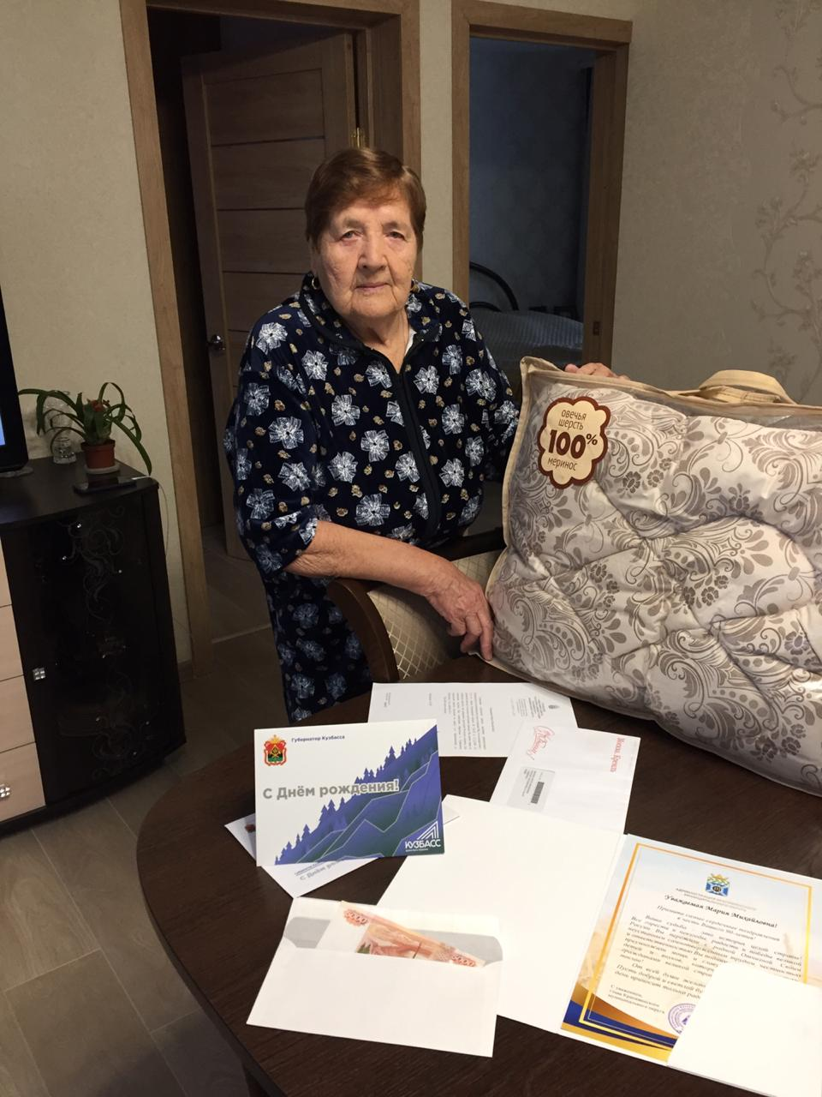
Рис. 29. Поздравление Ивановой М.М., жительницы д.Скарюпино, ветерана труда, труженика тыла с 90-летним юбилеем
- благотворительная акция по обеспечению овощными наборами граждан с ограниченными возможностями здоровья (колясочники и лежачие), а также членов семьи погибших ветеранов боевых действий,
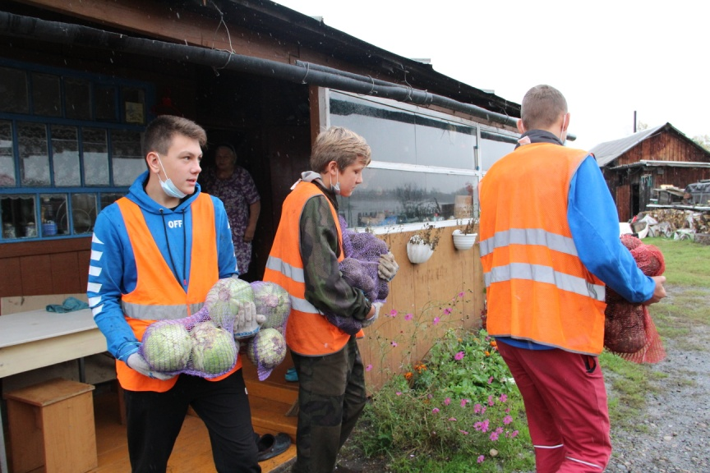
Рис. 30. Доставка овощных наборов гражданам с ограниченными возможностями здоровья волонтерами молодежного центра «Лидер»,
пгт. Крапивинский

- акция по вручению средств реабилитации (костыли, трости).
С целью повышения эффективности системы социальной поддержки и социального обслуживания населения на территории Крапивинского муниципального округа действует муниципальная программа «Социальная поддержка населения Крапивинского округа» на 2014-2022 годы.
Районной комиссией по оказанию материальной помощи гражданам, оказавшимся в трудной жизненной ситуации, рассмотрены вопросы:
- выделения помощи в денежном выражении;
- выделения денежных средств на приобретение продуктовых наборов для больных туберкулезом;
- выделения денежных средств на организацию и проведение акции «Игрушка детям-инвалидам»;

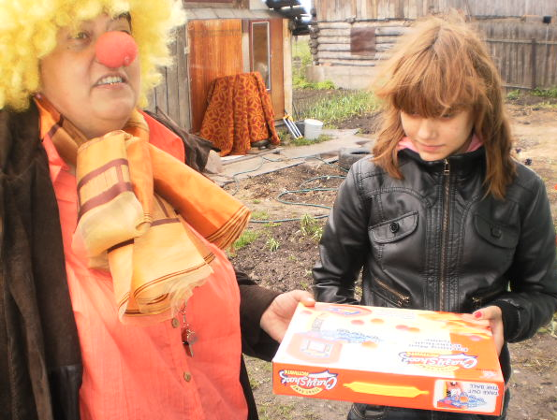
Рис.31. Акция «Игрушка детям-инвалидам», пгт.Крапивинский
- финансирования мероприятий, проводимых районным Советом ветеранов.
Традиционно ко Дню Шахтера проводится гуманитарная акция по обеспечению благотворительным углем граждан пожилого возраста с пенсией, не превышающей 150% величины прожиточного минимума, а также малоимущих семей, воспитывающих несовершеннолетних детей, не пользующихся льготами по федеральному и региональному законодательствам.
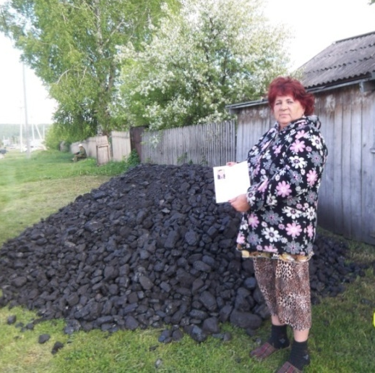
Рис.32. Получатель благотворительного угля, пгт.Крапивинский

Ежегодно специалисты учреждений принимают участие в добровольческой акции «Весенняя Неделя Добра». В период проведения акции специалисты и социальные работники совместно с волонтерами оказывают помощь пожилым людям в косметическом ремонте жилых помещений, мытье окон, благоустройстве придомовых территорий.
На протяжении ряда лет в учреждении работает Пункт взаимопомощи, в котором нуждающиеся граждане могут получить вещи, бывшие в употреблении.
Для доставки лиц старше 65 лет, проживающих в сельской местности, для проведения профилактических осмотров, включая диспансеризацию, в октябре 2019 года учреждением получен специализированный автотранспорт «ГазельНекст».
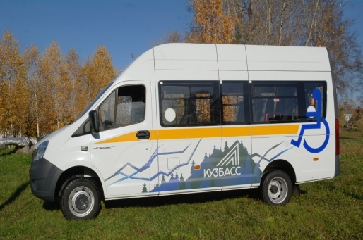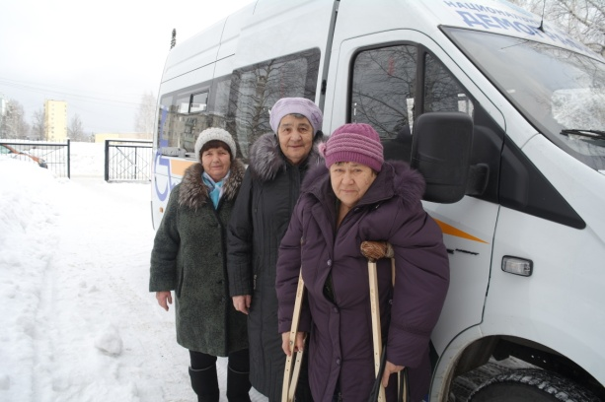
Рис.33, 34. Специализированный автотранспорт «ГазельНекст» и доставка граждан старше 65 лет с.Банново для профилактического осмотра в ГБУЗ КО «Крапивинская районная больница»

Мобильная социальная помощь – форма работы, которая ориентирована на граждан, живущих вдали от районного центра, которые в силу определенных причин не имеют возможности приехать в учреждения для консультаций, оформления льгот и выплат или получения иных услуг.
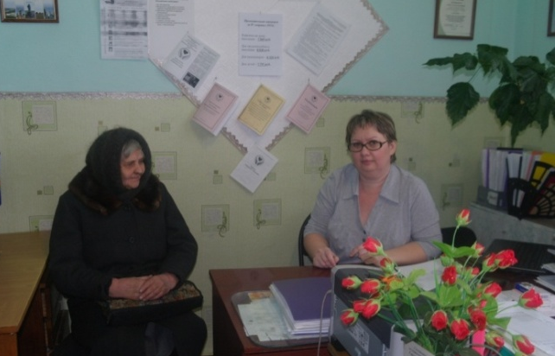
Рис.35. Прием получателей мер социальной поддержки во время выезда бригады мобильной социальной помощи, с.Каменка

По результатам выездов предоставляются услуги:
- направленные на контроль качества предоставления социальных услуг гражданам, находящимся на социальном обслуживании на дому, в числе которых пожилые граждане, имеющие инвалидность;
- семьям, воспитывающим детей-инвалидов;
- по вопросу соблюдения мер личной безопасности граждан;
- по получению различных мер социальной поддержки отдельным категориям граждан.
Ведущее место в реализации мероприятий социальной политики принадлежит оказанию государственной социальной помощи социально уязвимым группам населения: малоимущим семьям и малоимущим одиноко проживающим гражданам в соответствии с Законом Кемеровской области № 140 - ОЗ «О государственной социальной помощи малоимущим семьям и малоимущим одиноко проживающим гражданам».
В целях повышения эффективности адресных форм социальной помощи лицам, оказавшимся в трудной жизненной ситуации, государственная социальная помощь оказывается на основании социального контракта.
Получателями государственной социальной помощи на основании социального контракта могут быть малоимущие семьи, малоимущие одиноко проживающие граждане, которые по независящим от них причинам имеют среднедушевой доход ниже величины прожиточного минимума, установленной на территории Кемеровской области. Но обязательно, которые имеют реальную возможность вывести семью из кризисной ситуации.
В 2019 году заключено 23 социальных контракта на сумму 805,0 тыс.руб.,в том числе, на приобретение КРС, кормов, теплиц, и др.
Меры социальной поддержки населения, влияющие на улучшение качества жизни граждан, оказанные в течение 2019 г., содержатся в таблице 82.
Таблица 82. Меры социальной поддержки населения,
влияющие на улучшение качества жизни граждан
№ п/п | Мероприятие | Результат реализации
1. | Оказание адресной социальной помощи на:
 | дорогостоящее жизненно необходимое лечение | 5 человек /  22000 рублей МБ
 | приобретение и доставку угля | 3 человека/  12000 рублей МБ
 | ремонт ветхого жилья, систем печного отопления и электропроводки | 11 человек/  51500 рублей МБ  3 человека/30000 рублей ОБ
 | оплату жилья, предметы первой необходимости для граждан, пострадавших от пожаров | 11 человек/93000 рублей МБ  6 человек/180000 рублей ОБ
2. | Денежная выплата гражданам, отпраздновавшим свой 90,95-летний юбилей | 23 человека/  34500 рублей МБ  23 человека/  115000 рублей ОБ

  - Меры социальной поддержки пенсионеров
и инвалидов

Наиболее уязвимой группой населения являются граждане с ограниченными возможностями здоровья, для которых на регулярной основе осуществляются следующие меры (табл. 83)

Таблица 83. Меры социальной поддержки пенсионеров и инвалидов

№ п/п | Мероприятие | Результат реализации
1. | Бесплатная подписка на периодическое издание | 1000 человек/  264030 рублей
2. | Обеспечение перевозок службой «муниципальное социальное такси» | 149 человек
3. | Обеспечение работы пункта проката технических средств реабилитации | 47 человек
4. | Муниципальная пенсия за выслугу лет лицам, замещавшим муниципальные должности, и муниципальным служащим | 50 человек/  4587245,62 рублей

  - Основные меры социальной поддержки
семей с детьми

Основной формой социальной поддержки семей с детьми является денежная выплата различного характера, которая осуществляется через пособия, ежемесячные выплаты и компенсации, материальную помощь и др. (табл. 84).
Таблица 84. Основные меры социальной поддержки семей с детьми

№ п/п | Мероприятие | Результат реализации
1. | Адресная социальная помощь к началу учебного года малообеспеченным семьям с детьми | 71 человек/  106500 рублей МБ  110 человек/  570000 рублей ОБ
2. | Летний отдых и оздоровление | 193 человека/  60000 рублей МБ
3. | Новогодние подарки | 1270 человек/  228600 рублей
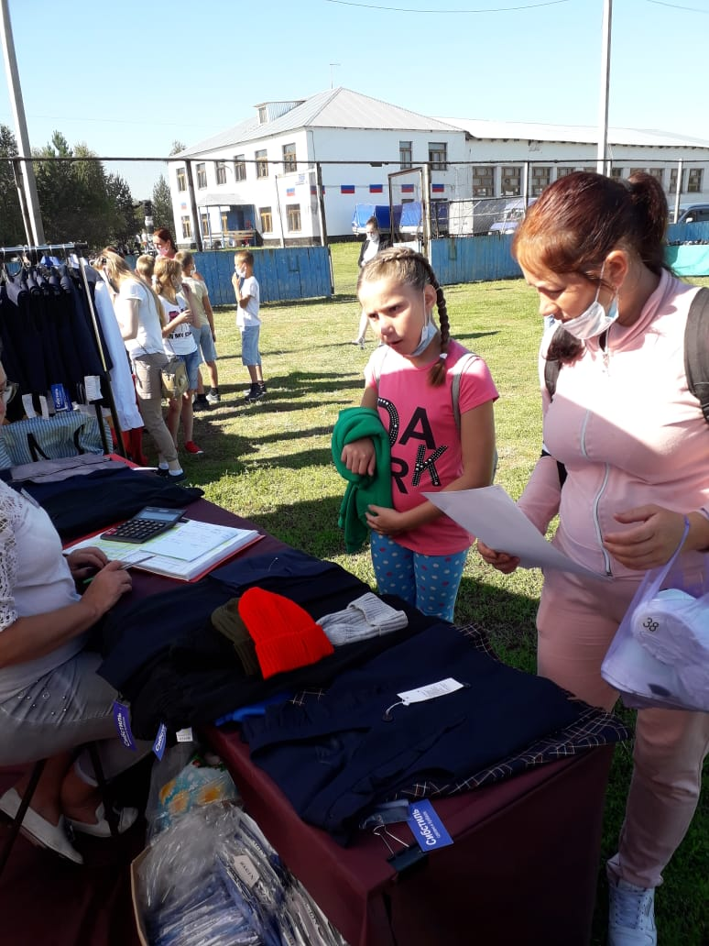
Рис. 36. Акция «Помоги собраться в школу», пгт.Крапивинский

Реализация данных мер социальной поддержки повысила качество жизни и способствовала выходу граждан из трудной жизненной ситуации.

- Участие населения в жизни муниципального образования, волонтерство

Волонтерство - это широкий круг деятельности, включая традиционные формы взаимопомощи и самопомощи, официальное предоставление услуг и другие формы гражданского участия, которая осуществляется добровольно на благо широкой общественности без расчета на денежное вознаграждение.
В Крапивинском муниципальном округе официально зарегистрированы на сайте 720 человек, состоящих в движении волонтеров, включая волонтеров культуры.
На постоянной основе волонтеры оказывают адресную помощь населению, которое в ней нуждается. Проводят разнообразные акции «ЗОЖ» (за здоровый образ жизни), «Поменяй сигарету на конфету», «СПИД».
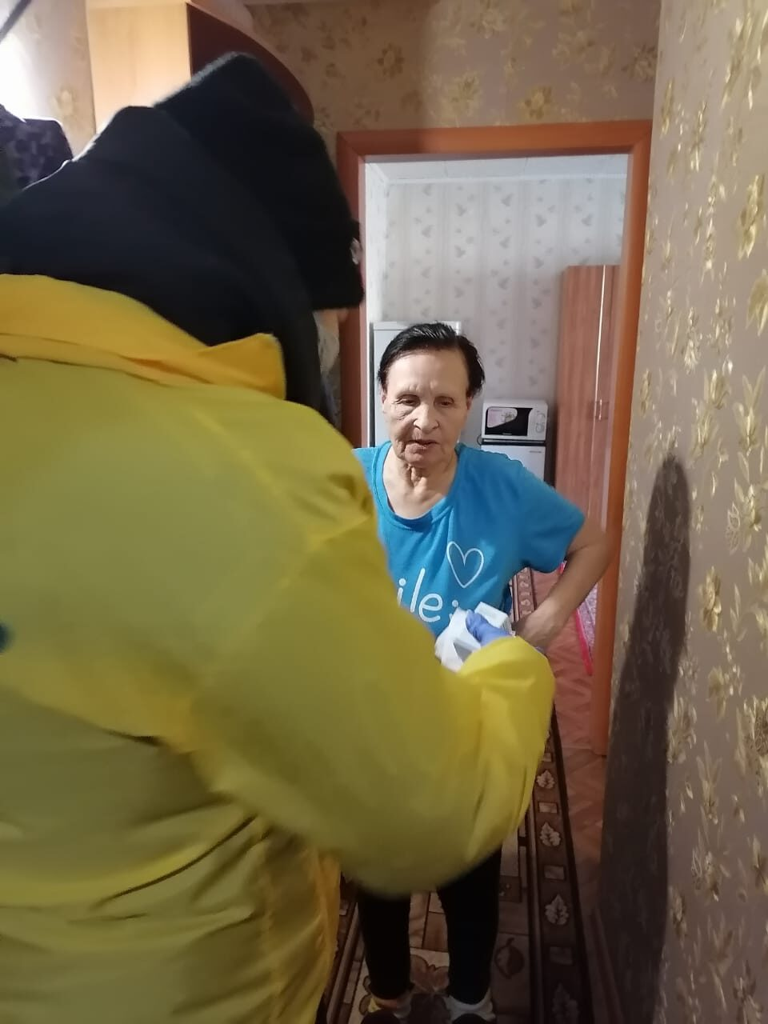
Рис.37. Адресная помощь жительнице пгт. Крапивинский

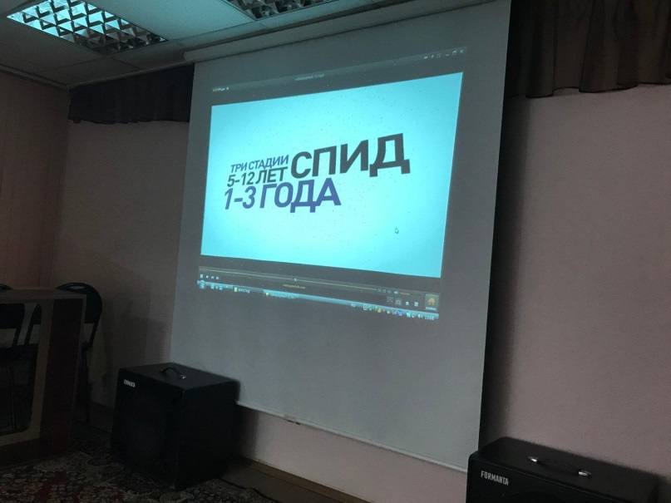
Рис.38.Акция «Красная ленточка», приуроченная к Международному
Дню борьбы со СПИДом, МБОУ «Зеленогорская средняя общеобразовательная школа»

Посещают школы, проводят беседы. Борются с проблемами асоциального поведения: алкоголизм, преступность, наркомания, курение. Помогают ветеранам, пенсионерам, инвалидам, благоустраивают памятники, мемориалы и многое другое.
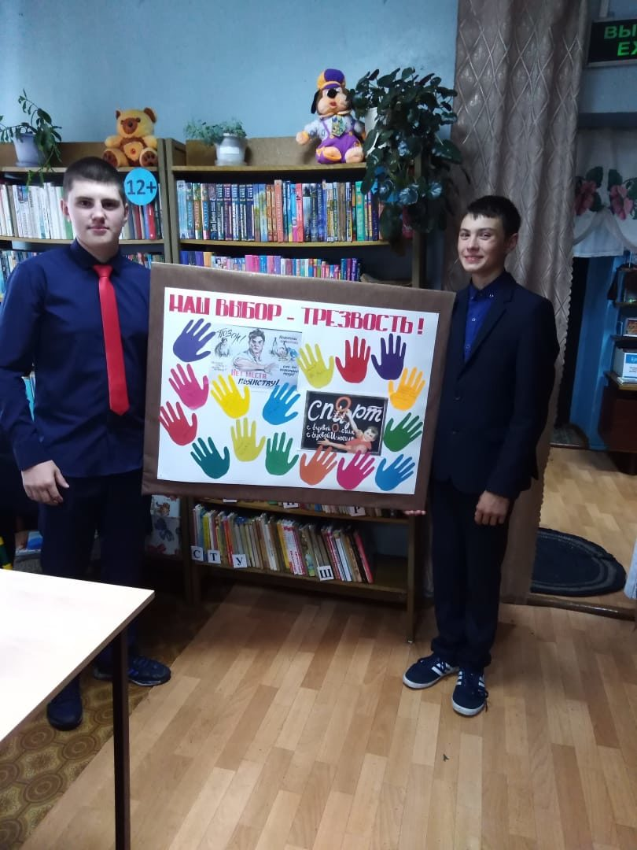
Рис.39. Акция «Алкоголь – это болезнь или распущенность»,
с. Борисово

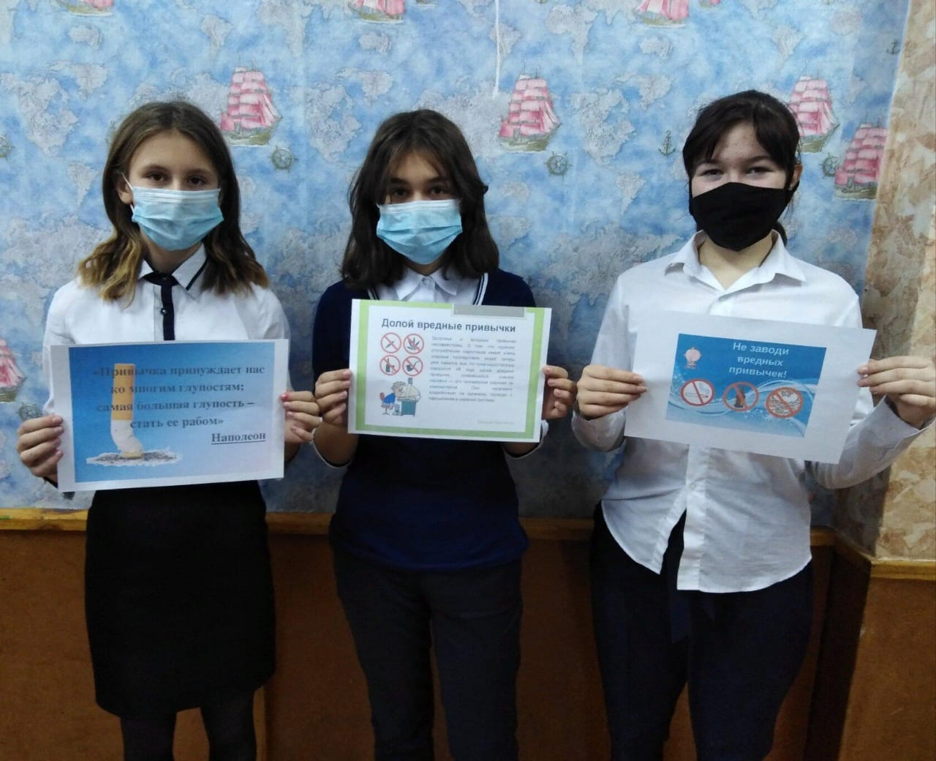
Рис.40. Акция «ЗОЖ», с. Каменка

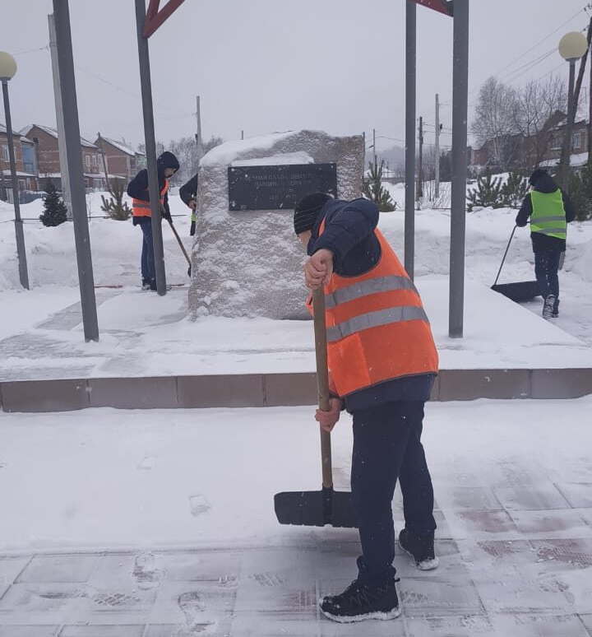
Рис. 41. Волонтеры молодежного центра «Лидер» проводят работу по очистке от снега памятника - мемориала воинам, павшим в годы Великой Отечественной войны 1941-1945 гг., д. Шевели

В социальных сетях имеется множество роликов про деятельность волонтеров.
Все волонтеры руководствуются в своей деятельности одним общим принципом - помогать людям!
Данные социологического опроса: «В какой степени Вы ощущаете себя частью города, где живете?»
Таблица 85. В какой степени Вы ощущаете себя частью города, где живете? (% от общего числа)

 | 2019
очень сильно | 10
достаточно сильно | 45
не очень сильно | 30
не ощущаю | 4
частично | 6
нет ответа | 5
Таблица 86. Являетесь ли Вы полноценным участником общественной жизни? (% от общего числа)

 | 2019
нет, меня это не интересует | 5
да, стараюсь участвовать в мероприятиях | 65
принимаю участие в мероприятиях время от времени | 25
затрудняюсь ответить | 5
другое | 0

Таблица 87. Участие населения в благоустройстве города (% положительных ответов)

Принимали ли вы участие за последний год: | Оба пола | Мужчины | Женщины
в посадке деревьев | 26 | 12 | 14
в посадке цветников | 25 | 11 | 14
в городском субботнике | 25 | 11 | 14
в уборке пляжей | 13 | 7 | 6
в обустройстве детской площадки | 14 | 8 | 6

Формирование навыков здорового образа жизни, эффективных поведенческих стратегий и личностных ресурсов населения, патриотическое сознание и добропорядочность, любовь к семье, к Родине – все это результат
деятельности волонтеров!

- Будущее муниципального образования

Целью профиля здоровья Крапивинского муниципального округа является научить людей быть здоровыми и вести здоровый образ жизни.
Родители являются позитивным примером для своих детей. Учителя и ученики открывают большие возможности образования. Пожилые люди востребованы семьей и обществом.
Задачи профиля здоровья – создать такие условия, чтобы люди думали о своем здоровье еще до того, как они заболели; чтобы физическая культура, правильное питание и душевное здоровье стали нормой каждого человека с детства. Подход к решению проблем здоровья населения муниципального образования должен быть комплексным. Он требует сотрудничества между всеми организациями, включая те, которые не связаны со сферой здравоохранения напрямую. Для содействия улучшению демографической ситуации необходимо поощрять развитие семьи как ценности и прирост рождаемости, для людей пожилого возраста необходимо создавать соответствующую среду и возможности для активной, здоровой старости. На главные причины смертности (ССЗ, онкология, внешние причины смерти) можно воздействовать профилактическими мерами, важно поощрять формирование и укоренение у жителей привычек здорового образа жизни. Продолжать работу над улучшением знаний детей, молодежи и их родителей о здоровье и влияющих на него факторах, а также необходимо создавать среду, в которой легко и просто сделать здоровый выбор. Чтобы укрепить знания и навыки школьников, касающиеся содействия здоровью, необходимо осуществлять и поощрять участие школ в инициативе содействующих здоровью учебных учреждений. Главными показателями, влияющими на здоровье окружающей среды, являются качество воздуха, воды и зеленой зоны округа. Поэтому важно продолжать реализацию мер, установленных планом действий по улучшению качества воды. Чтобы повысить активность и участие жителей в культурных мероприятиях, следует продолжать обеспечение сбалансированной доступности культурных услуг и творческого провождения свободного времени для всех жителей города. Развивать сотрудничество в области здравоохранения общества и интегрирование понятия здоровья во всех отраслях, формируя понимание того, что каждая отрасль и принимаемые ею решения влияют на здоровье жителей.

При подготовке «Профиля здоровья» использованы материалы:

- Социальное положение и уровень жизни населения муниципальных образований Кузбасса (статистический сборник), 2020
- Муниципальные образования Кузбасса (статистический ежегодник), 2020
- Паспорт Крапивинского района на 01.01.2020
- Статистические данные Отдела МВД России по Крапивинскому району, клиентской службы (на правах отдела) в Крапивинском районе государственного учреждения- Управление Пенсионного фонда в г.Ленинск-Кузнецком Кемеровской области (межрайонное), ГБУЗ КО «Крапивинская районная больница»
- Фото из архива Крапивинского округа

